# Лабораторная работа №1

***Тема занятия:*** «Использование языка программирования Kotlin»

***Цель:*** Выполнить разработку приложения с использованием языка программирования Kotlin

***Время выполнения:*** 8 часа.

# Введение в программирование на *Kotlin*

# 1.1 Пакеты и импорты

Файл с исходным кодом может начинаться с объявления пакета.

package org.example

fun printMessage() { /*...*/ }

class Message { /*...*/ }

// ...

Всё содержимое файла с исходниками (например, классы и функции) располагается в объявленном пакете. Таким образом, в приведённом выше примере полное имя функции printMessage() будет org.example.printMessage, а полное имя класса Message - org.example.Message.

Если файл не содержит явного объявления пакета, то его содержимое находится в безымянном пакете по умолчанию.

## 1.1.1 Импорт по умолчанию

По умолчанию в каждый файл Kotlin импортируется несколько пакетов:

* [kotlin.*](https://kotlinlang.org/api/latest/jvm/stdlib/kotlin/index.html)
* [kotlin.annotation.*](https://kotlinlang.org/api/latest/jvm/stdlib/kotlin.annotation/index.html)
* [kotlin.collections.*](https://kotlinlang.org/api/latest/jvm/stdlib/kotlin.collections/index.html)
* [kotlin.comparisons.*](https://kotlinlang.org/api/latest/jvm/stdlib/kotlin.comparisons/index.html)
* [kotlin.io.*](https://kotlinlang.org/api/latest/jvm/stdlib/kotlin.io/index.html)
* [kotlin.ranges.*](https://kotlinlang.org/api/latest/jvm/stdlib/kotlin.ranges/index.html)
* [kotlin.sequences.*](https://kotlinlang.org/api/latest/jvm/stdlib/kotlin.sequences/index.html)
* [kotlin.text.*](https://kotlinlang.org/api/latest/jvm/stdlib/kotlin.text/index.html)

## 1.1.2 Импорт

Помимо импорта по умолчанию каждый файл может содержать свои собственные объявления импорта.

Вы можете импортировать одно имя:

import org.example.Message // теперь Message можно использовать без указания пакета

Можете импортировать всё доступное содержимое пространства имён (пакет, класс, объект и т.д.):

import org.example.* // всё в 'org.example' становится доступно без указания пакета

При совпадении имён мы можем разрешить коллизию используя ключевое слово as для локального переименования совпадающей сущности.

import org.example.Message // Message доступен

import org.test.Message as testMessage // testMessage заменяет имя 'org.test.Message'

Ключевое слово import можно использовать не только с классами, но и с другими объявлениями:

* функции и свойства верхнего уровня;
* функции и свойства, объявленные в [объявлениях объектов](https://kotlinlang.ru/docs/object-declarations.html" \l "object-declarations-overview);
* [перечислениях](https://kotlinlang.ru/docs/enum-classes.html).

# 1.2 Модификаторы доступа

Классы, объекты, интерфейсы, конструкторы, функции, свойства и их сеттеры могут иметь модификаторы доступа. Геттеры всегда имеют тут же видимость, что и свойства, к которым они относятся.

В *Kotlin* предусмотрено четыре модификатора доступа: private, protected, internal и public. Если явно не использовать никакого модификатора, то по умолчанию применяется public.

Функции, свойства, классы, объекты и интерфейсы могут быть объявлены на самом «высоком уровне» прямо внутри пакета.

// имя файла: example.kt

package foo

fun baz() { /*...*/ }

class Bar { /*...*/ }

* если модификатор доступа не указан, будет использован public. Это значит, что весь код данного объявления будет виден из космоса;
* если вы пометите объявление словом private, оно будет иметь видимость только внутри файла, где было объявлено;
* если вы используете internal, видимость будет распространяться на весь [модуль](https://kotlinlang.ru/docs/visibility-modifiers.html" \l "modules);
* protected запрещено использовать в объявлениях «высокого уровня».

Чтобы использовать видимое объявление верхнего уровня из другого пакета, вы должны [импортировать](https://kotlinlang.ru/docs/packages.html" \l "imports) его.

Примеры:

// имя файла: example.kt

package foo

private fun foo() { /*...*/ } // имеет видимость внутри example.kt

public var bar: Int = 5 // свойство видно со дна Марианской впадины

private set // сеттер видно только внутри example.kt

internal val baz = 6 // имеет видимость внутри модуля

Для членов, объявленных в классе:

* private означает видимость только внутри этого класса (включая его члены);
* protected – то же самое, что и private + видимость в субклассах;
* internal – любой клиент внутри модуля, который видит объявленный класс, видит и его internal члены;
* public – любой клиент, который видит объявленный класс, видит его public члены.

В *Kotlin* внешний класс не видит private члены своих вложенных классов.

Если вы переопределите protected или internal член и явно не укажете его видимость, переопределённый элемент будет иметь тот же модификатор, что и исходный.

Примеры:

open class Outer {

private val a = 1

protected open val b = 2

internal open val c = 3

val d = 4 // public по умолчанию

protected class Nested {

public val e: Int = 5

}

}

class Subclass : Outer() {

// a не видно

// b, c и d видно

// класс Nested и e видно

override val b = 5 // b - protected

override val c = 7 // c - internal

}

class Unrelated(o: Outer) {

// o.a и o.b не видно

// o.c и o.d видно (тот же модуль)

// Outer.Nested не видно, и Nested::e также не видно

}

Для указания видимости основного конструктора класса используется следующий синтаксис:

Вам необходимо добавить ключевое слово constructor.

class C private constructor(a: Int) { ... }

В этом примере конструктор помечен private. По умолчанию все конструкторы имеют модификатор доступа public, то есть видны везде, где виден сам класс (а вот конструктор internal класса видно только в том же модуле).

Локальные переменные, функции и классы не могут иметь модификаторов доступа.

# 1.3 Функции

В Kotlin функции объявляются с помощью ключевого слова fun.

fun double(x: Int): Int {

return 2 * x

}

При вызове функции используется традиционный подход:

val result = double(2)

Для вызова вложенной функции используется знак точки.

Stream().read() //создаёт экземпляр класса Stream и вызывает read()

**Параметры функций**

Параметры функции записываются аналогично системе обозначений в языке Pascal - имя: тип. Параметры разделены запятыми. Каждый параметр должен быть явно указан.

fun powerOf(number: Int, exponent: Int): Int { /*...*/ }

Вы можете использовать [завершающую запятую](https://kotlinlang.ru/docs/coding-conventions.html" \l "trailing-commas) при объявлении параметров функции.

fun powerOf(

number: Int,

exponent: Int, // завершающая запятая

) { /*...*/ }

### Аргументы по умолчанию

Параметры функции могут иметь значения по умолчанию, которые используются в случае, если аргумент функции не указан при её вызове. Это позволяет снизить уровень перегруженности кода.

fun read(

b: ByteArray,

off: Int = 0,

len: Int = b.size,

) { /*...*/ }

Значения по умолчанию указываются после типа знаком =.

Переопределённые методы всегда используют те же самые значения по умолчанию, что и их базовые методы. При переопределении методов со значениями по умолчанию в сигнатуре эти параметры должны быть опущены.

open class A {

open fun foo(i: Int = 10) { /*...*/ }

}

class B : A() {

override fun foo(i: Int) { /*...*/ } // значение по умолчанию указать нельзя

}

Если параметр по умолчанию предшествует параметру без значения по умолчанию, значение по умолчанию можно использовать только при вызове функции с [именованными аргументами](https://kotlinlang.ru/docs/functions.html" \l "named-arguments).

fun foo(

bar: Int = 0,

baz: Int,

) { /*...*/ }

foo(baz = 1) // Используется значение по умолчанию bar = 0

Но если последний аргумент после параметров по умолчанию - [лямбда](https://kotlinlang.ru/docs/lambdas.md" \l "lambda-expression-syntax), вы можете передать её либо как именованный аргумент, либо [за скобками](https://kotlinlang.ru/docs/lambdas.md" \l "passing-trailing-lambdas).

fun foo(

bar: Int = 0,

baz: Int = 1,

qux: () -> Unit,

) { /*...*/ }

foo(1) { println("hello") } // Используется значение по умолчанию baz = 1

foo(qux = { println("hello") }) // Используется оба значения по умолчанию: bar = 0 и baz = 1

foo { println("hello") } // Используется оба значения по умолчанию: bar = 0 и baz = 1

### Именованные аргументы

При вызове функции вы можете явно указать имена одного или нескольких аргументов. Это может быть полезно, когда у функции большой список аргументов, и сложно связать значение с аргументом, особенно если это логическое или null значение.

При явном указывании имен аргументов в вызове функции, вы можете свободно изменять порядок их перечисления, и, если вы хотите использовать их значения по умолчанию, вы можете просто пропустить эти аргументы.

Рассмотрим следующую функцию reformat(), которая имеет 4 аргумента со значениями по умолчанию:

fun reformat(

str: String,

normalizeCase: Boolean = true,

upperCaseFirstLetter: Boolean = true,

divideByCamelHumps: Boolean = false,

wordSeparator: Char = ' ',

) { /*...*/ }

При её вызове, вам не нужно явно указывать все имена аргументов.

reformat(

"String!",

false,

upperCaseFirstLetter = false,

divideByCamelHumps = true,

'_'

)

Вы можете пропустить все аргументы со значением по умолчанию.

reformat("This is a long String!")

Вы также можете пропустить не только все аргументы со значениями по умолчанию, но и лишь некоторые из них. Однако после первого пропущенного аргумента вы должны указывать имена всех последующих аргументов.

reformat("This is a short String!", upperCaseFirstLetter = false, wordSeparator = '_')

Вы можете передать [переменное количество аргументов (vararg)](https://kotlinlang.ru/docs/functions.html" \l "variable-number-of-arguments-varargs) с именами, используя оператор spread.

fun foo(vararg strings: String) { /*...*/ }

foo(strings = *arrayOf("a", "b", "c"))

В *JVM*: синтаксис именованных аргументов не может быть использован при вызове *Java* функций, потому как байт-код *Java* не всегда сохраняет имена параметров функции.

### Функции с возвращаемым типом Unit

Если функция не возвращает никакого полезного значения, её возвращаемый тип – Unit. Unit – тип только с одним значением – Unit. Это значение не нуждается в явном указании возвращения функции.

fun printHello(name: String?): Unit {

if (name != null)

println("Hello $name")

else

println("Hi there!")

// `return Unit` или `return` необязательны

}

Указание типа Unit в качестве возвращаемого значения тоже не является обязательным. Код, написанный выше, и следующий код совершенно идентичны:

fun printHello(name: String?) { /*...*/ }

### Функции с одним выражением

Когда функция возвращает одно единственное выражение, фигурные скобки { } могут быть опущены, и тело функции может быть описано после знака =.

fun double(x: Int): Int = x * 2

Явное объявление возвращаемого типа является [необязательным](https://kotlinlang.ru/docs/functions.html" \l "explicit-return-types), когда он может быть определен компилятором.

fun double(x: Int) = x * 2

### Явные типы возвращаемых значений

Функции с блочным телом всегда должны иметь явно указанный возвращаемый ими тип данных, если только они не предназначены для возврата Unit, [тогда указание типа возвращаемого значения необязательно](https://kotlinlang.ru/docs/functions.html" \l "unit-returning-functions).

*Kotlin* самостоятельно не вычисляет тип возвращаемого значения для функций с блочным телом, потому что подобные функции могут иметь сложную структуру, и возвращаемый тип будет неочевидным для читающего этот код человека (иногда даже для компилятора).

### Нефиксированное число аргументов (varargs)

Параметр функции (обычно для этого используется последний) может быть помечен модификатором vararg.

fun <T> asList(vararg ts: T): List<T> {

val result = ArrayList<T>()

for (t in ts) // ts - это массив (Array)

result.add(t)

return result

}

Это позволит указать несколько значений в качестве аргументов функции.

val list = asList(1, 2, 3)

Внутри функции параметр с меткой vararg и типом T виден как массив элементов T, таким образом переменная ts в вышеуказанном примере имеет тип Array<out T>.

Только один параметр может быть помечен как vararg. Если параметр с именем vararg не стоит на последнем месте в списке аргументов, значения для последующих параметров могут быть переданы только с использованием синтаксиса именованных аргументов. В случае, если параметр является функцией, для этих целей можно вынести лямбду за фигурные скобки.

При вызове vararg-функции вы можете передать аргументы один за другим, например asList(1, 2, 3), или, если у нас уже есть необходимый массив элементов и вы хотите передать его содержимое в функцию, используйте оператор spread (необходимо пометить массив знаком *).

val a = arrayOf(1, 2, 3)

val list = asList(-1, 0, *a, 4)

Если вы хотите передать [массив примитивного типа](https://kotlinlang.ru/docs/basic-types.html" \l "primitive-type-arrays) в vararg, вам необходимо преобразовать его в обычный (типизированный) массив с помощью функции toTypedArray().

val a = intArrayOf(1, 2, 3) // IntArray - массив примитивного типа

val list = asList(-1, 0, *a.toTypedArray(), 4)

## 1.3.1 Область видимости функций

В *Kotlin* функции могут быть объявлены в самом начале файла, что значит, что вам необязательно создавать класс, чтобы воспользоваться его функцией (как в *Java*, *C#* или *Scala*). В дополнение к этому, функции в *Kotlin* могут быть объявлены локально, как функции-члены и функции-расширения.

### Локальные функции

*Kotlin* поддерживает локальные функции, т.е. функции, вложенные в другие функции.

fun dfs(graph: Graph) {

fun dfs(current: Vertex, visited: MutableSet<Vertex>) {

if (!visited.add(current)) return

for (v in current.neighbors)

dfs(v, visited)

}

dfs(graph.vertices[0], HashSet())

}

Локальная функция может иметь доступ к локальным переменным внешних по отношению к ним функций (типа closure). Таким образом, в примере, приведённом выше, visited может быть локальной переменной.

fun dfs(graph: Graph) {

val visited = HashSet<Vertex>()

fun dfs(current: Vertex) {

if (!visited.add(current)) return

for (v in current.neighbors)

dfs(v)

}

dfs(graph.vertices[0])

}

### Функции-члены

Функции-члены – это функции, объявленные внутри классов или объектов.

class Sample {

fun foo() { print("Foo") }

}

Функции-члены вызываются с использованием точки.

Sample().foo() // создаёт инстанс класса Sample и вызывает его функцию foo

# 1.4 Высокоуровневые функции и лямбды

В *Kotlin* функции являются [функциями первого класса](https://en.wikipedia.org/wiki/First-class_function). Это значит, что они могут храниться в переменных и структурах данных, передаваться в качестве аргументов и возвращаться из других [функций высшего порядка](https://kotlinlang.ru/docs/lambdas.html" \l "higher-order-functions). Вы можете работать с функциями любым способом, который возможен для других нефункциональных значений.

Чтобы это облегчить, *Kotlin*, как статически типизированный язык программирования, использует семейство [функциональных типов](https://kotlinlang.ru/docs/lambdas.html" \l "function-types) для представления функций и предоставляет набор специализированных языковых конструкций, таких как [лямбда-выражения](https://kotlinlang.ru/docs/lambdas.html" \l "lambda-expressions-and-anonymous-functions).

## Функции высшего порядка

Функция высшего порядка – это функция, которая принимает функции как параметры, или возвращает функцию в качестве результата.

Хорошим примером такой функции является [идиома функционального программирования fold](https://en.wikipedia.org/wiki/Fold_(higher-order_function)) для коллекций, которая принимает начальное значение – accumulator вместе с комбинирующей функцией и строит возвращаемое значение, последовательно комбинируя текущее значение accumulator с каждым элементом коллекции, заменяя значение accumulator.

fun <T, R> Collection<T>.fold(

initial: R,

combine: (acc: R, nextElement: T) -> R

): R {

var accumulator: R = initial

for (element: T in this) {

accumulator = combine(accumulator, element)

}

return accumulator

}

В приведённом выше коде параметр combine имеет [функциональный тип](https://kotlinlang.ru/docs/lambdas.html" \l "function-types) (R, T) -> R, поэтому он принимает функцию, которая принимает два аргумента типа R и T и возвращает значение типа R. Он [вызывается](https://kotlinlang.ru/docs/lambdas.html" \l "invoking-a-function-type-instance) внутри цикла for и присваивает accumulator возвращаемое значение.

Чтобы вызвать fold, вы должны передать ему [экземпляр функционального типа](https://kotlinlang.ru/docs/lambdas.html" \l "instantiating-a-function-type) в качестве аргумента и лямбда-выражение ([описание ниже](https://kotlinlang.ru/docs/lambdas.html" \l "lambda-expressions-and-anonymous-functions)). Лямбда-выражения часто используются в качестве параметра функции высшего порядка.

fun main() {

val items = listOf(1, 2, 3, 4, 5)

// Лямбда - это блок кода, заключенный в фигурные скобки.

items.fold(0, {

// Если у лямбды есть параметры, то они указываются перед знаком '->'

acc: Int, i: Int ->

print("acc = $acc, i = $i, ")

val result = acc + i

println("result = $result")

// Последнее выражение в лямбде считается возвращаемым значением:

result

})

// Типы параметров в лямбде необязательны, если они могут быть выведены:

val joinedToString = items.fold("Elements:", { acc, i -> acc + " " + i })

// Ссылки на функции также могут использоваться для вызовов функций высшего порядка:

val product = items.fold(1, Int::times)

println("joinedToString = $joinedToString")

println("product = $product")

}

## 1.4.1 Функциональные типы

*Kotlin* использует семейство функциональных типов, таких как (Int) -> String, для объявлений, которые являются частью функций: val onClick: () -> Unit = ....

Эти типы имеют специальные обозначения, которые соответствуют сигнатурам функций, то есть их параметрам и возвращаемым значениям:

1. У всех функциональных типов есть список с типами параметров, заключенный в скобки, и возвращаемый тип: (A, B) -> C обозначает тип, который предоставляет функции два принятых аргумента типа A и B, а также возвращает значение типа C. Список с типами параметров может быть пустым, как, например, в () -> A. Возвращаемый тип [Unit](https://kotlinlang.ru/docs/functions.html" \l "unit-returning-functions) не может быть опущен;
2. У функциональных типов может быть дополнительный тип - получатель (ориг.: receiver), который указывается в объявлении перед точкой: тип A.(B) -> C описывает функции, которые могут быть вызваны для объекта-получателя A с параметром B и возвращаемым значением C. [Литералы функций с объектом-приёмником](https://kotlinlang.ru/docs/lambdas.html" \l "function-literals-with-receiver) часто используются вместе с этими типами;
3. [Останавливаемые функции](https://kotlinlang.ru/docs/coroutines-basics.html" \l "extract-function-refactoring) (ориг.: suspending functions) принадлежат к особому виду функциональных типов, у которых в объявлении присутствует модификатор suspend, например, suspend () -> Unit или suspend A.(B) -> C.

Объявление функционального типа также может включать именованные параметры: (x: Int, y: Int) -> Point. Именованные параметры могут быть использованы для описания смысла каждого из параметров.

Чтобы указать, что функциональный тип может быть [nullable](https://kotlinlang.ru/docs/null-safety.html" \l "nullable-types-and-non-null-types), используйте круглые скобки: ((Int, Int) -> Int)?.

При помощи круглых скобок функциональные типы можно объединять: (Int) -> ((Int) -> Unit).

Стрелка в объявлении является правоассоциативной (ориг.: right-associative), т.е. объявление (Int) -> (Int) -> Unit эквивалентно объявлению из предыдущего примера, а не ((Int) -> (Int)) -> Unit.

Вы также можете присвоить функциональному типу альтернативное имя, используя [псевдонимы типов](https://kotlinlang.ru/docs/type-aliases.html).

typealias ClickHandler = (Button, ClickEvent) -> Unit

### Создание функционального типа

Существует несколько способов получить экземпляр функционального типа:

1. Используя блок с кодом внутри функционального литерала в одной из форм:

* [лямбда-выражение](https://kotlinlang.ru/docs/lambdas.html" \l "lambda-expressions-and-anonymous-functions): { a, b -> a + b },
* [анонимная функция](https://kotlinlang.ru/docs/lambdas.html" \l "anonymous-functions): fun(s: String): Int { return s.toIntOrNull() ?: 0 }
* [Литералы функций с объектом-приёмником](https://kotlinlang.ru/docs/lambdas.html" \l "function-literals-with-receiver) могут использоваться как значения функциональных типов с получателем.

1. Используя вызываемую ссылку на существующее объявление:
   * функции верхнего уровня, локальной функции, функции-члена или [функции-расширения](https://kotlinlang.ru/docs/reflection.html" \l "function-references): ::isOdd, String::toInt,
   * свойства верхнего уровня, члена или [свойства-расширения](https://kotlinlang.ru/docs/reflection.html" \l "property-references): List<Int>::size,
   * [конструктора](https://kotlinlang.ru/docs/reflection.html" \l "constructor-references): ::Regex
   * К ним относятся [привязанные вызываемые ссылки](https://kotlinlang.ru/docs/reflection.html" \l "bound-function-and-property-references), которые указывают на член конкретного экземпляра: foo::toString.
2. Используя экземпляр пользовательского класса, который реализует функциональный тип в качестве интерфейса:

class IntTransformer: (Int) -> Int {

override operator fun invoke(x: Int): Int = TODO()

}

val intFunction: (Int) -> Int = IntTransformer()

При достаточной информации компилятор может самостоятельно вывести функциональный тип для переменной.

val a = { i: Int -> i + 1 } // Выведенный тип - (Int) -> Int

Небуквальные (ориг.: non-literal) значения функциональных типов с и без получателя являются взаимозаменяемыми, поэтому получатель может заменить первый параметр, и наоборот. Например, значение типа (A, B) -> C может быть передано или назначено там, где ожидается A.(B) -> C, и наоборот.

fun main() {

val repeatFun: String.(Int) -> String = { times -> this.repeat(times) }

val twoParameters: (String, Int) -> String = repeatFun // OK

fun runTransformation(f: (String, Int) -> String): String {

return f("hello", 3)

}

val result = runTransformation(repeatFun) // OK

println("result = $result")

}

Обратите внимание, что функциональный тип без получателя выводится по умолчанию, даже если переменная инициализируется со ссылкой на функцию-расширение. Чтобы это изменить, укажите тип переменной явно.

### Вызов экземпляра функционального типа

Значение функционального типа может быть вызвано с помощью [оператора invoke(...)](https://kotlinlang.ru/docs/operator-overloading.html" \l "invoke-operator): f.invoke(x) или просто f(x).

Если значение имеет тип получателя, то объект-приёмник должен быть передан в качестве первого аргумента. Другой способ вызвать значение функционального типа с получателем - это добавить его к объекту-приёмнику, как если бы это была [функция-расширение](https://kotlinlang.ru/docs/extensions.html): 1.foo(2).

Пример:

fun main() {

val stringPlus: (String, String) -> String = String::plus

val intPlus: Int.(Int) -> Int = Int::plus

println(stringPlus.invoke("<-", "->"))

println(stringPlus("Hello, ", "world!"))

println(intPlus.invoke(1, 1))

println(intPlus(1, 2))

println(2.intPlus(3)) // вызывается как функция-расширение

}

## 1.4.2 Лямбда-выражения и анонимные функции

Лямбда-выражения и анонимные функции – это «функциональный литерал», то есть необъявленная функция, которая немедленно используется в качестве выражения. Рассмотрим следующий пример:

max(strings, { a, b -> a.length < b.length })

Функция max является функцией высшего порядка, потому что она принимает функцию в качестве второго аргумента. Этот второй аргумент является выражением, которое в свою очередь есть функция, то есть *функциональный литерал*. Как функция он эквивалентен объявлению:

fun compare(a: String, b: String): Boolean = a.length < b.length

### Синтаксис лямбда-выражений

Полная синтаксическая форма лямбда-выражений может быть представлена следующим образом:

val sum: (Int, Int) -> Int = { x: Int, y: Int -> x + y }

* лямбда-выражение всегда заключено в скобки {...};
* объявление параметров при таком синтаксисе происходит внутри этих скобок и может включать в себя аннотации типов;
* тело функции начинается после знака ->;
* если тип возвращаемого значения не Unit, то в качестве возвращаемого типа принимается последнее (а возможно и единственное) выражение внутри тела лямбды.

Если вы вынесите все необязательные объявления, то, что останется, будет выглядеть следующим образом:

val sum = { x: Int, y: Int -> x + y }

### Передача лямбды в качестве последнего параметра

В *Kotlin* существует соглашение: если последний параметр функции является функцией, то лямбда-выражение, переданное в качестве соответствующего аргумента, может быть вынесено за круглые скобки.

val product = items.fold(1) { acc, e -> acc * e }

Такой синтаксис также известен как trailing lambda.

Когда лямбда-выражение является единственным аргументом функции, круглые скобки могут быть опущены.

run { println(...") }

it: неявное имя единственного параметра

Очень часто лямбда-выражение имеет только один параметр.

Если компилятор способен самостоятельно определить сигнатуру, то объявление параметра можно опустить вместе с ->. Параметр будет неявно объявлен под именем it.

ints.filter { it > 0 } // этот литерал имеет тип '(it: Int) -> Boolean'

### Возвращение значения из лямбда-выражения

Вы можете вернуть значение из лямбды явно, используя [оператор return](https://kotlinlang.ru/docs/returns.html" \l "return-to-labels). Либо неявно будет возвращено значение последнего выражения.

Таким образом, два следующих фрагмента равнозначны:

ints.filter {

val shouldFilter = it > 0

shouldFilter

}

ints.filter {

val shouldFilter = it > 0

return@filter shouldFilter

}

Это соглашение, вместе с [передачей лямбда-выражения вне скобок](https://kotlinlang.ru/docs/lambdas.html" \l "passing-trailing-lambdas), позволяет писать код в [стиле LINQ](https://docs.microsoft.com/en-us/previous-versions/dotnet/articles/bb308959(v=msdn.10)).

strings.filter { it.length == 5 }.sortedBy { it }.map { it.uppercase() }

### Символ подчеркивания для неиспользуемых переменных

Если параметр лямбды не используется, то разрешено его имя заменить на символ подчёркивания.

map.forEach { _, value -> println("$value!") }

### Анонимные функции

Единственной особенностью синтаксиса лямбда-выражений, о которой ещё не было сказано, является способность определять и назначать возвращаемый функцией тип. В большинстве случаев в этом нет особой необходимости, потому что он может быть вычислен автоматически. Однако, если у вас есть потребность в определении возвращаемого типа, вы можете воспользоваться альтернативным синтаксисом: анонимной функцией.

fun(x: Int, y: Int): Int = x + y

Объявление анонимной функции выглядит очень похоже на обычное объявление функции, за исключением того, что её имя опущено. Тело такой функции может быть описано и выражением (как показано выше), и блоком.

fun(x: Int, y: Int): Int {

return x + y

}

Параметры функции и возвращаемый тип обозначаются таким же образом, как в обычных функциях, за исключением того, что тип параметра может быть опущен, если его значение следует из контекста.

ints.filter(fun(item) = item > 0)

Аналогично и с типом возвращаемого значения: он вычисляется автоматически для функций-выражений или же должен быть явно определён (если не является типом Unit) для анонимных функций с блоком в качестве тела.

Обратите внимание, что параметры анонимных функций всегда заключены в круглые скобки (...). Приём, позволяющий оставлять параметры вне скобок, работает только с лямбда-выражениями.

Одним из отличий лямбда-выражений от анонимных функций является поведение оператора return (*[non-local returns](https://kotlinlang.ru/docs/inline-functions.html" \l "non-local-returns)*). Слово return, не имеющее метки (@), всегда возвращается из функции, объявленной ключевым словом fun. Это означает, что return внутри лямбда-выражения возвратит выполнение к функции, включающей в себя это лямбда-выражение. Внутри анонимных функций оператор return, в свою очередь, выйдет, собственно, из анонимной функции.

### Замыкания

Лямбда-выражение или анонимная функция (так же, как и [локальная функция](https://kotlinlang.ru/docs/functions.html" \l "local-functions) или [анонимные объекты](https://kotlinlang.ru/docs/object-declarations.html" \l "object-expressions)) имеет доступ к своему замыканию, то есть к переменным, объявленным вне этого выражения или функции. Переменные, захваченные в замыкании, могут быть изменены в лямбде.

var sum = 0

ints.filter { it > 0 }.forEach {

sum += it

}

print(sum)

# 1.5 Классы

Классы в *Kotlin* объявляются с помощью использования ключевого слова class.

class Person { /*...*/ }

Объявление класса состоит из имени класса, заголовка (указания типов его параметров, основного конструктора и т.п) и тела класса, заключённого в фигурные скобки. И заголовок, и тело класса являются необязательными составляющими. Если у класса нет тела, фигурные скобки могут быть опущены.

class Empty

## 1.5.1 Конструкторы

Класс в *Kotlin* может иметь основной конструктор (primary constructor) и один или более дополнительных конструкторов (secondary constructors). Основной конструктор является частью заголовка класса, его объявление идёт сразу после имени класса (и необязательных параметров).

class Person constructor(firstName: String) { /*...*/ }

Если у основного конструктора нет аннотаций и модификаторов видимости, ключевое слово constructor может быть опущено.

class Person(firstName: String) { /*...*/ }

Основной конструктор не может содержать в себе исполняемого кода. Инициализирующий код может быть помещён в соответствующие блоки (initializers blocks), которые помечаются словом init.

При создании экземпляра класса блоки инициализации выполняются в том порядке, в котором они идут в теле класса, чередуясь с инициализацией свойств.

class InitOrderDemo(name: String) {

val firstProperty = "Первое свойство: $name".also(::println)

init {

println("Первый блок инициализации: ${name}")

}

val secondProperty = "Второе свойство: ${name.length}".also(::println)

init {

println("Второй блок инициализации: ${name.length}")

}

}

Обратите внимание, что параметры основного конструктора могут быть использованы в инициализирующем блоке. Они также могут быть использованы при инициализации свойств в теле класса.

class Customer(name: String) {

val customerKey = name.uppercase()

}

Для объявления и инициализации свойств основного конструктора в *Kotlin* есть лаконичное синтаксическое решение:

class Person(val firstName: String, val lastName: String, var age: Int)

Такие объявления также могут включать в себя значения свойств класса по умолчанию.

class Person(val firstName: String, val lastName: String, var isEmployed: Boolean = true)

Вы можете использовать [завершающую запятую](https://kotlinlang.ru/docs/coding-conventions.md" \l "trailing-commas) при объявлении свойств класса.

class Person(

val firstName: String,

val lastName: String,

var age: Int, // завершающая запятая

) { /*...*/ }

Свойства, объявленные в основном конструкторе, могут быть изменяемые (var) и неизменяемые (val).

Если у конструктора есть аннотации или модификаторы видимости, ключевое слово constructor обязательно, и модификаторы используются перед ним.

class Customer public @Inject constructor(name: String) { /*...*/ }

### Дополнительные конструкторы

В классах также могут быть объявлены дополнительные конструкторы (secondary constructors), перед которыми используется ключевое слово constructor.

class Person(val pets: MutableList<Pet> = mutableListOf())

class Pet {

constructor(owner: Person) {

owner.pets.add(this) // добавляет этого питомца в список домашних животных своего владельца

}

}

Если у класса есть основной конструктор, каждый дополнительный конструктор должен прямо или косвенно ссылаться (через другой(ие) конструктор(ы)) на основной. Осуществляется это при помощи ключевого слова this.

class Person(val name: String) {

val children: MutableList<Person> = mutableListOf()

constructor(name: String, parent: Person) : this(name) {

parent.children.add(this)

}

}

Обратите внимание, что код в блоках инициализации фактически становится частью основного конструктора. Дополнительный конструктор ссылается на основной при помощи своего первого оператора, поэтому код во всех блоках инициализации, а также инициализация свойств выполняется перед выполнением кода в теле дополнительного конструктора.

Даже если у класса нет основного конструктора на него все равно происходит неявная ссылка и блоки инициализации выполняются также.

class Constructors {

init {

println("Блок инициализации")

}

constructor(i: Int) {

println("Constructor $i")

}

}

Если в абстрактном классе не объявлено никаких конструкторов (основного или дополнительных), у этого класса автоматически сгенерируется пустой конструктор без параметров. Видимость этого конструктора будет *public*.

Если вы не желаете иметь класс с открытым public конструктором, вам необходимо объявить пустой конструктор с соответствующим модификатором видимости.

class DontCreateMe private constructor () { /*...*/ }

В *JVM* компилятор генерирует дополнительный конструктор без параметров в случае, если все параметры основного конструктора имеют значения по умолчанию. Это делает использование таких библиотек, как *Jackson* и *JPA*, более простым с *Kotlin*, так как они используют пустые конструкторы при создании экземпляров классов.

class Customer(val customerName: String = "")

## 1.5.2 Создание экземпляров классов

Для создания экземпляра класса конструктор вызывается так, как если бы он был обычной функцией.

val invoice = Invoice()

val customer = Customer("Joe Smith")

В *Kotlin* нет ключевого слова new.

## 1.5.3 Члены класса

Классы могут содержать в себе:

* [конструкторы и инициализирующие блоки](https://kotlinlang.ru/docs/classes.html" \l "constructors)
* [функции](https://kotlinlang.ru/docs/functions.html)
* [свойства](https://kotlinlang.ru/docs/properties.html)
* [вложенные классы](https://kotlinlang.ru/docs/nested-classes.html)
* [объявления объектов](https://kotlinlang.ru/docs/object-declarations.html)

## 1.5.4 Абстрактные классы

Класс может быть объявлен как abstract со всеми или некоторыми его членами. Абстрактный член не имеет реализации в своём классе. Обратите внимание, что нам не надо аннотировать абстрактный класс или функцию словом open – это и так подразумевается.

abstract class Polygon {

abstract fun draw()

}

class Rectangle : Polygon() {

override fun draw() {

// рисование прямоугольника

}

}

Можно переопределить неабстрактный open член абстрактным.

open class Polygon {

open fun draw() {

// некоторый метод рисования полигонов по умолчанию

}

}

abstract class WildShape : Polygon() {

// Классы, которые наследуют WildShape, должны предоставлять свой собственный

// метод рисования вместо использования по умолчанию для полигона

abstract override fun draw()

}

## 1.5.5 Вспомогательные объекты

Если вам нужно написать функцию, которая может быть использована без создания экземпляра класса, имеющую доступ к данным внутри этого класса (к примеру, фабричный метод), вы можете написать её как член [объявления объекта](https://kotlinlang.ru/docs/object-declarations.html) внутри этого класса.

В частности, если вы объявляете [вспомогательный объект](https://kotlinlang.ru/docs/object-declarations.html" \l "companion-objects) в своём классе, у вас появляется возможность обращаться к членам класса, используя только название класса в качестве классификатора.

# 1.6 Наследование

Для всех классов в *Kotlin* родительским суперклассом является класс Any. Он также является родительским классом для любого класса, в котором не указан какой-либо другой родительский класс.

class Example // Неявно наследуется от Any

У Any есть три метода: equals(), hashCode() и toString(). Эти методы определены для всех классов в Kotlin.

По умолчанию все классы в *Kotlin* имеют статус *final*, который блокирует возможность наследования. Чтобы сделать класс наследуемым, его нужно пометить ключевым словом open.

open class Base // Класс открыт для наследования

Для явного объявления суперкласса мы помещаем его имя за знаком двоеточия в оглавлении класса:

open class Base(p: Int)

class Derived(p: Int) : Base(p)

Если у класса есть основной конструктор, базовый тип может (и должен) быть проинициализирован там же, с использованием параметров основного конструктора.

Если у класса нет основного конструктора, тогда каждый последующий дополнительный конструктор должен включать в себя инициализацию базового типа с помощью ключевого слова super или давать отсылку на другой конструктор, который это делает. Примечательно, что любые дополнительные конструкторы могут ссылаться на разные конструкторы базового типа.

class MyView : View {

constructor(ctx: Context) : super(ctx)

constructor(ctx: Context, attrs: AttributeSet) : super(ctx, attrs)

}

## 1.6.1 Переопределение методов класса

*Kotlin* требует явно указывать модификаторы и для членов, которые могут быть переопределены, и для самого переопределения.

open class Shape {

open fun draw() { /*...*/ }

fun fill() { /*...*/ }

}

class Circle() : Shape() {

override fun draw() { /*...*/ }

}

Для Circle.draw() необходим модификатор override. В случае её отсутствия компилятор выдаст ошибку. Если у функции типа Shape.fill() нет модификатора open, объявление метода с такой же сигнатурой в производном классе невозможно, с override или без. Модификатор open не действует при добавлении к членам *final* класса (т.е. класса без модификатора open).

Член класса, помеченный override, является сам по себе open, т.е. он может быть переопределён в производных классах. Если вы хотите запретить возможность переопределения такого члена, используйте final.

open class Rectangle() : Shape() {

final override fun draw() { /*...*/ }

}

## 1.6.2 Переопределение свойств класса

Переопределение свойств работает также, как и переопределение методов; все свойства, унаследованные от суперкласса, должны быть помечены ключевым словом override, а также должны иметь совместимый тип. Каждое объявленное свойство может быть переопределено свойством с инициализацией или свойством с get-методом.

open class Shape {

open val vertexCount: Int = 0

}

class Rectangle : Shape() {

override val vertexCount = 4

}

Вы также можете переопределить свойство val свойством var, но не наоборот. Это разрешено, поскольку свойство val объявляет get-метод, а при переопределении его как var дополнительно объявляется set-метод в производном классе.

Обратите внимание, что ключевое слово override может быть использовано в основном конструкторе класса как часть объявления свойства.

interface Shape {

val vertexCount: Int

}

class Rectangle(override val vertexCount: Int = 4) : Shape // Всегда имеет 4 вершины

class Polygon : Shape {

override var vertexCount: Int = 0 // Может быть установлено любое количество

}

## 1.6.3 Порядок инициализации производного класса

При создании нового экземпляра класса в первую очередь выполняется инициализация базового класса (этому шагу предшествует только оценка аргументов, передаваемых в конструктор базового класса) и, таким образом, происходит до запуска логики инициализации производного класса.

open class Base(val name: String) {

init { println("Инициализация класса Base") }

open val size: Int =

name.length.also { println("Инициализация свойства size в класса Base: $it") }

}

class Derived(

name: String,

val lastName: String,

) : Base(name.replaceFirstChar { it.uppercase() }.also { println("Аргументы, переданные в конструктор класса Base: $it") }) {

init { println("Инициализация класса Derived") }

override val size: Int =

(super.size + lastName.length).also { println("Инициализация свойства size в классе Derived: $it") }

}

fun main() {

println("Построение класса Derived(\"hello\", \"world\")")

Derived("hello", "world")

}

Это означает, что свойства, объявленные или переопределенные в производном классе, не инициализированы к моменту вызова конструктора базового класса. Если какое-либо из этих свойств используется в логике инициализации базового класса (прямо или косвенно через другую переопределенную open реализацию члена класса), это может привести к некорректному поведению или сбою во время выполнения. Поэтому при разработке базового класса следует избегать использования членов с ключевым словом open в конструкторах, инициализации свойств и блоков инициализации (init).

### Вызов функций и свойств суперкласса

Производный класс может вызывать реализацию функций и свойств своего суперкласса, используя ключевое слово super.

open class Rectangle {

open fun draw() { println("Рисование прямоугольника") }

val borderColor: String get() = "black"

}

class FilledRectangle : Rectangle() {

override fun draw() {

super.draw()

println("Заполнение прямоугольника")

}

val fillColor: String get() = super.borderColor

}

Во внутреннем классе доступ к суперклассу внешнего класса осуществляется при помощи ключевого слова super, за которым следует имя внешнего класса: super@Outer.

class FilledRectangle: Rectangle() {

override fun draw() {

val filler = Filler()

filler.drawAndFill()

}

inner class Filler {

fun fill() { println("Filling") }

fun drawAndFill() {

super@FilledRectangle.draw() // Вызывает реализацию функции draw() класса Rectangle

fill()

println("Нарисованный прямоугольник заполнен ${super@FilledRectangle.borderColor} цветом") // Используется реализация get()-метода свойства borderColor в классе

}

}

}

## 1.6.4 Правила переопределения

В *Kotlin* правила наследования реализации определены следующим образом: если класс наследует многочисленные реализации одного и того члена от ближайших родительских классов, он должен переопределить этот член и обеспечить свою собственную реализацию (возможно, используя одну из унаследованных).

Для того чтобы отметить конкретный супертип (родительский класс), от которого мы наследуем данную реализацию, используйте ключевое слово super. Для задания имени родительского супертипа используются треугольные скобки, например super<Base>.

open class Rectangle {

open fun draw() { /* ... */ }

}

interface Polygon {

fun draw() { /* ... */ } // члены интерфейса открыты ('open') по умолчанию

}

class Square() : Rectangle(), Polygon {

// Компилятор требует, чтобы функция draw() была переопределена:

override fun draw() {

super<Rectangle>.draw() // вызов Rectangle.draw()

super<Polygon>.draw() // вызов Polygon.draw()

}

}

Это нормально, наследоваться одновременно от Rectangle и Polygon, но так как у каждого из них есть своя реализация функции draw(), мы должны переопределить draw() в Square и обеспечить нашу собственную реализацию этого метода для устранения получившейся неоднозначности.

# 1.7 Свойства

Свойства в классах *Kotlin* могут быть объявлены либо как изменяемые (*mutable*) и неизменяемые (*read-only*) – var и val соответственно.

class Address {

var name: String = "Holmes, Sherlock"

var street: String = "Baker"

var city: String = "London"

var state: String? = null

var zip: String = "123456"

}

Для того чтобы воспользоваться свойством, просто обратитесь к нему по имени.

fun copyAddress(address: Address): Address {

val result = Address() // в Kotlin нет никакого слова `new`

result.name = address.name // вызов методов доступа

result.street = address.street

// ...

return result

}

## 1.7.1 Геттеры и сеттеры

Полный синтаксис объявления свойства выглядит так:

var <propertyName>[: <PropertyType>] [= <property_initializer>]

[<getter>]

[<setter>]

Инициализатор property_initializer, геттер и сеттер можно не указывать. Также необязательно указывать тип свойства, если он может быть выведен из инициализатора или из возвращаемого типа геттера.

var initialized = 1 // имеет тип Int, стандартный геттер и сеттер

// var allByDefault // ошибка: необходима явная инициализация,

// предусмотрены стандартные геттер и сеттер

Синтаксис объявления констант имеет два отличия от синтаксиса объявления изменяемых переменных: во-первых, объявление константы начинается с ключевого слова val вместо var, а во-вторых, объявление сеттера запрещено.

val simple: Int? // имеет тип Int, стандартный геттер,

// должен быть инициализирован в конструкторе

val inferredType = 1 // имеет тип Int и стандартный геттер

Вы можете самостоятельно определить методы доступа для свойства. Если вы определяете пользовательский геттер, он будет вызываться каждый раз, когда вы обращаетесь к свойству (таким образом, вы можете реализовать вычисляемое свойство). Вот пример пользовательского геттера:

class Rectangle(val width: Int, val height: Int) {

val area: Int

get() = this.width * this.height // тип свойства необязателен, поскольку он может быть выведен из возвращаемого типа геттера

}

Вы можете опустить тип свойства, если его можно определить с помощью геттера.

val area get() = this.width * this.height

Если вы определяете пользовательский сеттер, он будет вызываться каждый раз, когда вы присваиваете значение свойству, за исключением его инициализации. Пользовательский сеттер выглядит так:

var stringRepresentation: String

get() = this.toString()

set(value) {

setDataFromString(value) // парсит строку и устанавливает

// значения для других свойств

}

По договорённости, имя параметра сеттера – value, но вы можете использовать любое другое.

Если вам нужно изменить область видимости метода доступа или пометить его аннотацией, при этом не внося изменения в реализацию по умолчанию, вы можете объявить метод доступа без объявления его тела.

var setterVisibility: String = "abc"

private set // сеттер имеет private доступ и стандартную реализацию

var setterWithAnnotation: Any? = null

@Inject set // аннотирование сеттера с помощью Inject

### Теневые поля

В *Kotlin* поле используется только как часть свойства для хранения его значения в памяти. Поля не могут быть объявлены напрямую. Однако, когда свойству требуется теневое поле (*backing field*), *Kotlin* предоставляет его автоматически. На это теневое поле можно обратиться в методах доступа, используя идентификатор field:

var counter = 0 // инициализатор назначает резервное поле напрямую

set(value) {

if (value >= 0)

field = value // значение при инициализации записывается

// прямиком в backing field

// counter = value // ERROR StackOverflow: Использование 'counter' сделало бы сеттер рекурсивным

}

Идентификатор field может быть использован только в методах доступа к свойству.

Теневое поле будет сгенерировано для свойства, если оно использует стандартную реализацию как минимум одного из методов доступа, либо если пользовательский метод доступа ссылается на него через идентификатор field.

Например, в примере ниже не будет никакого теневого поля:

val isEmpty: Boolean

get() = this.size == 0

### Теневые свойства

Если вы хотите предпринять что-то такое, что выходит за рамки вышеуказанной схемы неявного теневого поля, вы всегда можете использовать теневое свойство (backing property).

private var _table: Map<String, Int>? = null

public val table: Map<String, Int>

get() {

if (_table == null) {

_table = HashMap() // параметры типа вычисляются автоматически

// (ориг.: "Type parameters are inferred")

}

return _table ?: throw AssertionError("Set to null by another thread")

}

В *JVM*: доступ к приватным свойствам со стандартными геттерами и сеттерами оптимизируется таким образом, что вызов функции не происходит.

## 1.7.2 Константы времени компиляции

Если значение константного (*read-only*) свойства известно во время компиляции, пометьте его как константы времени компиляции, используя модификатор const. Такие свойства должны соответствовать следующим требованиям:

* Находиться на самом высоком уровне или быть членами [объявления object](https://kotlinlang.ru/docs/object-declarations.md" \l "object-declarations-overview) или [вспомогательного объекта](https://kotlinlang.ru/docs/object-declarations.md" \l "companion-objects);
* Быть проинициализированными значением типа String или значением примитивного типа;
* Не иметь переопределённого геттера.

Такие свойства могут быть использованы в аннотациях.

const val SUBSYSTEM_DEPRECATED: String = "This subsystem is deprecated"

@Deprecated(SUBSYSTEM_DEPRECATED) fun foo() { ... }

## 1.7.3 Свойства и переменные с поздней инициализацией

Обычно, свойства, объявленные *non-null* типом, должны быть проинициализированы в конструкторе. Однако часто бывает так, что делать это неудобно. К примеру, свойства могут быть инициализированы через внедрение зависимостей или в установочном методе (ориг.: *setup method*) юнит-теста. В таком случае вы не можете обеспечить *non-null* инициализацию в конструкторе, но всё равно хотите избежать проверок на *null* при обращении внутри тела класса к такому свойству.

Для того чтобы справиться с такой задачей, вы можете пометить свойство модификатором lateinit.

public class MyTest {

lateinit var subject: TestSubject

@SetUp fun setup() {

subject = TestSubject()

}

@Test fun test() {

subject.method() // объект инициализирован, проверять на null не нужно

}

}

Такой модификатор может быть использован только с var свойствами, объявленными внутри тела класса (не в основном конструкторе, и только тогда, когда свойство не имеет пользовательских геттеров и сеттеров), со свойствами верхнего уровня и локальными переменными. Тип такого свойства должен быть *non-null* и не должен быть примитивным.

Доступ к lateinit свойству до того, как оно проинициализировано, выбрасывает специальное исключение, которое чётко обозначает свойство, к которому осуществляется доступ, и тот факт, что оно не было инициализировано.

### Проверка инициализации lateinit var

Чтобы проверить, было ли проинициализировано lateinit var свойство, используйте .isInitialized метод ссылки на это свойство.

if (foo::bar.isInitialized) {

println(foo.bar)

}

Эта проверка возможна только для лексически доступных свойств, то есть объявленных в том же типе, или в одном из внешних типов, или глобальных свойств, объявленных в том же файле.

# 1.8 Ключевое слово this

Чтобы сослаться на объект, с которым вы работаете, используется ключевое слово this:

* внутри класса ключевое слово this ссылается на объект этого класса;
* в функциях-расширениях или в литерале функции с объектом-приёмником this обозначает объект-приёмник, который передаётся слева от точки.

Если ключевое слово this не имеет определителей, то оно ссылается на область самого глубокого замыкания. Чтобы сослаться на this в одной из внешних областей, используются метки-определители.

## 1.8.1 this с определителем

Чтобы получить доступ к this из внешней области (класса, функции-расширения или именованных литералов функций с объектом-приёмником), используйте this@label, где @label - это метка области, из которой нужно получить this.

class A { // неявная метка @A

inner class B { // неявная метка @B

fun Int.foo() { // неявная метка @foo

val a = this@A // this из A

val b = this@B // this из B

val c = this // объект-приёмник функции foo(), типа Int

val c1 = this@foo // объект-приёмник функции foo(), типа Int

val funLit = lambda@ fun String.() {

val d = this // объект-приёмник литерала funLit

}

val funLit2 = { s: String ->

// объект-приёмник функции foo(), т.к. замыкание лямбды не имеет объекта-приёмника

val d1 = this

}

}

}

}

## 1.8.2 Подразумеваемое this

Когда вы вызываете функцию-член для this, вы можете пропустить this часть. Если у вас есть функция, не являющаяся членом, с тем же именем, используйте ее с осторожностью, потому что в некоторых случаях может быть вызвана она.

fun printLine() { println("Функция верхнего уровня") }

class A {

fun printLine() { println("Функция-член") }

fun invokePrintLine(omitThis: Boolean = false) {

if (omitThis) printLine()

else this.printLine()

}

}

A().invokePrintLine() // Функция-член

A().invokePrintLine(omitThis = true) // Функция верхнего уровня

# 1.9 Коллекции. Общий обзор

Стандартная библиотека *Kotlin* предоставляет большой набор инструментов для работы с коллекциями – группами с переменным количеством элементов (или нулём элементов), которые используются для решения какой-либо задачи.

Коллекции – это общая концепция для большинства языков программирования.

Обычно в коллекции находится несколько объектов одного типа (но также коллекция может быть пустой). Эти объекты называются элементами или items. Например, все студенты одного факультета образуют коллекцию, которую можно использовать для расчёта их среднего возраста.

Типы коллекций в *Kotlin*:

1. List (список) – упорядоченная коллекция, в которой к элементам можно обращаться по индексам – целым числам, отражающим положение элементов в коллекции. Идентичные элементы (дубликаты) могут встречаться в списке более одного раза. Примером списка является предложение: это группа слов, их порядок важен, и они могут повторяться.
2. Set (множество) – коллекция уникальных элементов. Отражает математическую абстракцию множества: группа объектов без повторов. Как правило, порядок расположения элементов здесь не имеет значения. Примером множества является алфавит.
3. Map (словарь, ассоциативный список) – набор из пар «ключ-значение». Ключи уникальны и каждый из них соответствует ровно одному значению. Значения могут иметь дубликаты. Ассоциативные списки полезны для хранения логических связей между объектами, например, *ID* сотрудников и их должностей.

*Kotlin* позволяет управлять коллекциями независимо от того, какой именно тип объектов в них хранится: будь то String, Int или какой-то собственный класс, общие принципы работы с коллекцией всегда неизменны. Стандартная библиотека *Kotlin* предоставляет общие интерфейсы, классы и функции для создания, заполнения и управления коллекциями любого типа.

Интерфейсы коллекций и связанные с ними функции находятся в пакете kotlin.collections.

## 1.9.1 Типы коллекций

Стандартная библиотека *Kotlin* предоставляет реализации для основных типов коллекций: Set, List, Map. Есть два вида интерфейсов, предоставляющих каждый из этих типов:

* неизменяемый ( read-only) – предоставляет операции, которые дают доступ к элементам коллекции.
* изменяемый (mutable) – расширяет предыдущий интерфейс и дополнительно даёт доступ к операциям добавления, удаления и обновления элементов коллекции.

Обратите внимание, что изменяемую коллекцию не требуется объявлять с помощью ключевого слова [var](https://kotlinlang.ru/docs/properties.html). Связано это с тем, что изменения вносятся в изначальные объекты коллекции без изменения ссылки на саму коллекцию. Но если вы объявите коллекцию с помощью val и попытаетесь ее перезаписать, то получите ошибку компиляции.

fun main() {

val numbers = mutableListOf("one", "two", "three", "four")

numbers.add("five") // this is OK

//numbers = mutableListOf("six", "seven") // compilation error

}

Ниже на рисунке 1 представлена иерархия интерфейсов коллекций *Kotlin*:

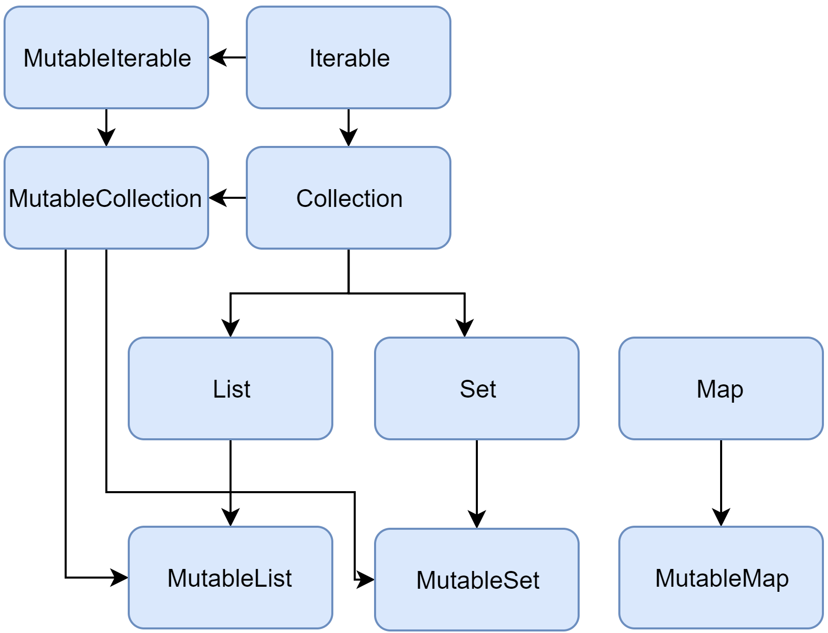

Рисунок 1 – Иерархия коллекций

Неизменяемые типы коллекций [ковариантны](https://kotlinlang.ru/docs/generics.html). Это означает, что если класс Rectangle наследуется от Shape, вы можете использовать List<Rectangle> там, где требуется List<Shape>. Другими словами, типы коллекций имеют такое же отношение подтипов, что и типы элементов. Map-ы ковариантны по типу значения, но не по типу ключа.

В свою очередь, изменяемые коллекции не являются ковариантными; в противном случае это привело бы к сбоям во время выполнения. Если MutableList<Rectangle> был подтипом MutableList<Shape>, вы могли добавить в него других наследников Shape (например, Circle), таким образом нарушая изначальный тип коллекции - Rectangle.

### Collection

[Collection<T>](https://kotlinlang.org/api/latest/jvm/stdlib/kotlin.collections/-collection/index.html) является корнем в иерархии коллекций. Этот интерфейс представляет собой обычное поведение неизменяемой коллекции: операции типа size, get и т. д. Collection наследуется от интерфейса Iterable<T>, который определяет операции для итерации элементов. Вы можете использовать Collection как параметр функции, которая может работать с разными типами коллекций. Для более конкретных случаев следует использовать наследников Collection: [List](https://kotlinlang.org/api/latest/jvm/stdlib/kotlin.collections/-list/index.html) и [Set](https://kotlinlang.org/api/latest/jvm/stdlib/kotlin.collections/-set/index.html).

fun printAll(strings: Collection<String>) {

for(s in strings) print("$s ")

println()

}

fun main() {

val stringList = listOf("one", "two", "one")

printAll(stringList) // one two one

val stringSet = setOf("one", "two", "three")

printAll(stringSet) // one two three

}

[MutableCollection<T>](https://kotlinlang.org/api/latest/jvm/stdlib/kotlin.collections/-mutable-collection/index.html) - это Collection с операциями записи, такими как add и remove.

fun List<String>.getShortWordsTo(shortWords: MutableList<String>, maxLength: Int) {

this.filterTo(shortWords) { it.length <= maxLength }

// throwing away the articles

val articles = setOf("a", "A", "an", "An", "the", "The")

shortWords -= articles

}

fun main() {

val words = "A long time ago in a galaxy far far away".split(" ")

val shortWords = mutableListOf<String>()

words.getShortWordsTo(shortWords, 3)

println(shortWords) // [ago, in, far, far]

}

### List

[List<T>](https://kotlinlang.org/api/latest/jvm/stdlib/kotlin.collections/-list/index.html) хранит элементы в определённом порядке и обеспечивает к ним доступ по индексу. Индексы начинаются с нуля (0 – индекс первого элемента) и идут до lastIndex, который равен (list.size – 1).

fun main() {

val numbers = listOf("one", "two", "three", "four")

println("Number of elements: ${numbers.size}") // 4

println("Third element: ${numbers.get(2)}") // three

println("Fourth element: ${numbers[3]}") // four

println("Index of element \"two\" ${numbers.indexOf("two")}") // 1

}

Элементы списка (в том числе null) могут дублироваться: список может содержать любое количество одинаковых объектов. Два списка считаются равными, если они имеют одинаковый размер и их элементы в одних и тех позициях [структурно равны](https://kotlinlang.ru/docs/equality.html).

data class Person(var name: String, var age: Int)

fun main() {

val bob = Person("Bob", 31)

val people = listOf(Person("Adam", 20), bob, bob)

val people2 = listOf(Person("Adam", 20), Person("Bob", 31), bob)

println(people == people2) // true

bob.age = 32

println(people == people2) // false

}

[MutableList<T>](https://kotlinlang.org/api/latest/jvm/stdlib/kotlin.collections/-mutable-list/index.html) - это List с операциями записи, специфичными для списка, например, для добавления или удаления элемента в определённой позиции.

fun main() {

val numbers = mutableListOf(1, 2, 3, 4)

numbers.add(5)

numbers.removeAt(1)

numbers[0] = 0

numbers.shuffle()

println(numbers) // [4, 0, 3, 5]

}

Как видите, в некоторых аспектах списки очень похожи на массивы. Однако есть одно важное отличие: размер массива определяется при инициализации и никогда не изменяется; в свою очередь список не имеет предопределённого размера; размер списка может быть изменён в результате операций записи: добавления, обновления или удаления элементов.

По умолчанию в *Kotlin* реализацией List является [ArrayList](https://kotlinlang.org/api/latest/jvm/stdlib/kotlin.collections/-array-list/index.html), который можно рассматривать как массив с изменяемым размером.

### Set

[Set<T>](https://kotlinlang.org/api/latest/jvm/stdlib/kotlin.collections/-set/index.html) хранит уникальные элементы; их порядок обычно не определён. null также является уникальным элементом: Set может содержать только один null. Два множества равны, если они имеют одинаковый размер и для каждого элемента множества есть равный элемент в другом множестве.

fun main() {

val numbers = setOf(1, 2, 3, 4)

println("Number of elements: ${numbers.size}") // Number of elements: 4

if (numbers.contains(1)) println("1 is in the set")

val numbersBackwards = setOf(4, 3, 2, 1)

println("The sets are equal: ${numbers == numbersBackwards}") // true

}

[MutableSet](https://kotlinlang.org/api/latest/jvm/stdlib/kotlin.collections/-mutable-set/index.html) – это Set с операциями записи из MutableCollection.

По умолчанию реализацией Set является [LinkedHashSet](https://kotlinlang.org/api/latest/jvm/stdlib/kotlin.collections/-linked-hash-set/index.html), который сохраняет порядок вставки элементов. Следовательно, функции, которые зависят от порядка элементов, такие как first() или last(), возвращают предсказуемые результаты для таких множеств.

fun main() {

val numbers = setOf(1, 2, 3, 4) // по умолчанию LinkedHashSet

val numbersBackwards = setOf(4, 3, 2, 1)

println(numbers.first() == numbersBackwards.first()) // false

println(numbers.first() == numbersBackwards.last()) // true

}

Альтернативная реализация – [HashSet](https://kotlinlang.org/api/latest/jvm/stdlib/kotlin.collections/-hash-set/index.html) – не сохраняет порядок элементов, поэтому при вызове функций first() или last() вернётся непредсказуемый результат. Однако HashSet требует меньше памяти для хранения того же количества элементов.

### Map

[Map<K, V>](https://kotlinlang.org/api/latest/jvm/stdlib/kotlin.collections/-map/index.html) не является наследником интерфейса Collection; однако это один из типов коллекций в *Kotlin*. Map хранит пары «ключ-значение» (или entries); ключи уникальны, но разные ключи могут иметь одинаковые значения. Интерфейс Map предоставляет такие функции, как доступ к значению по ключу, поиск ключей и значений и т. д.

fun main() {

val numbersMap = mapOf("key1" to 1, "key2" to 2, "key3" to 3, "key4" to 1)

println("All keys: ${numbersMap.keys}") // [key1, key2, key3, key4]

println("All values: ${numbersMap.values}") // [1, 2, 3, 1]

if ("key2" in numbersMap) println("Value by key \"key2\": ${numbersMap["key2"]}")

if (1 in numbersMap.values) println("The value 1 is in the map")

if (numbersMap.containsValue(1)) println("The value 1 is in the map") // аналогичен предыдущему условию

}

Две Map-ы, содержащие равные пары, равны независимо от порядка пар.

fun main() {

val numbersMap = mapOf("key1" to 1, "key2" to 2, "key3" to 3, "key4" to 1)

val anotherMap = mapOf("key2" to 2, "key1" to 1, "key4" to 1, "key3" to 3)

println("The maps are equal: ${numbersMap == anotherMap}") // The maps are equal: true

}

[MutableMap](https://kotlinlang.org/api/latest/jvm/stdlib/kotlin.collections/-mutable-map/index.html) – это Map с операциями записи, например, можно добавить новую пару «ключ-значение» или обновить значение, связанное с указанным ключом.

fun main() {

val numbersMap = mutableMapOf("one" to 1, "two" to 2)

numbersMap.put("three", 3)

numbersMap["one"] = 11

println(numbersMap) // {one=11, two=2, three=3}

}

По умолчанию реализацией Map является [LinkedHashMap](https://kotlinlang.org/api/latest/jvm/stdlib/kotlin.collections/-linked-hash-map/index.html) – сохраняет порядок элементов. Альтернативная реализация – [HashMap](https://kotlinlang.org/api/latest/jvm/stdlib/kotlin.collections/-hash-map/index.html) – не сохраняет порядок элементов.

# Вопросы к лабораторной работе

* 1. Что такое *JVM*?
  2. Пакеты в *Kotlin*?
  3. Классы в *Kotlin*.
  4. Как объявить переменную в *Kotlin*? Различие между *var* и *val*.
  5. Сколько конструкторов доступно в *Kotlin*?
  6. Для чего служат абстрактные классы?
  7. Какой порядок вызова конструкторов при наследовании?
  8. Как переопределить метод родительского класса?
  9. Что такое оператор «*Elvis*» в *Kotlin* и как он используется?
  10. Как объявить и использовать лямбда-выражения в *Kotlin*?
  11. Что такое модификаторы доступа (*access modifiers*) в *Kotlin*?
  12. Как работает оператор *when* в *Kotlin* и какие его особенности?
  13. Как создать и использовать классы и объекты в *Kotlin*?
  14. Что такое *inline*-функции и зачем их применять?
  15. Как обрабатывать исключения с помощью блока *try-catch* в *Kotlin*?
  16. Как работает оператор in для проверки наличия элемента в коллекции?
  17. Как объявить и использовать расширения для стандартных классов в *Kotlin*?
  18. Что такое функциональные типы данных (*function types*) и как их применять?

# Задание на лабораторную работу № 1

*Задание к лабораторной работе:*

* согласно варианта задания написать программу (Вариант = номер в списке группы % 30 + 1);
* объекты и их взаимоотношения, имеющиеся в варианте задания, должны быть реализованы;
* функциональная часть приложения, представленная диаграммой последовательности, должна быть реализована;
* разбить функционал приложения на несколько пакетов придерживаясь логики.

Дополнительное задание:

* написать *Unit*-тесты при помощи *JUnit* 5: *<https://kotlinlang.org/docs/jvm-test-using-junit.html>*.
* сделать валидацию всех вводимых значений.

***ПОРЯДОК ВЫПОЛНЕНИЯ РАБОТЫ***

1. Изучить теоретическую часть лабораторной работы.

2. Реализовать индивидуальное задание по вариантам (Вариант берётся согласно списку в группе), сделать скриншоты работающих программ. Написать комментарии.

3. Написать отчет, содержащий:

1. Титульный лист, на котором указывается:

а) полное наименование министерства образование и название учебного заведения;

б) название дисциплины;

в) номер практического занятия;

г) фамилия преподавателя, ведущего занятие;

д) фамилия, имя и номер группы студента;

е) год выполнения лабораторной работы.

2. Индивидуальное задание с кодом, комментариями и скриншотами работающих программ.

3. Вывод по проделанной работе.

# Варианты заданий

### Вариант 1

Добавить класс журнал и организовать взаимодействие с ним. Чтобы при вызове метода Отметить присутствующих класса Староста в классе Строка журнала обозналось присутствие студента на лекции. А при вызове метода Отметить присутствующих класса Преподаватель эти данные считывались и сравнивались с данными объекта Преподаватель.

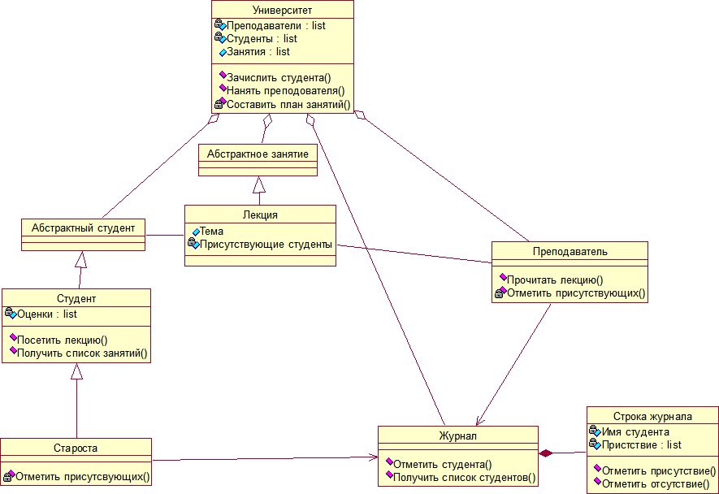

Рисунок 1 – Диаграмма классов

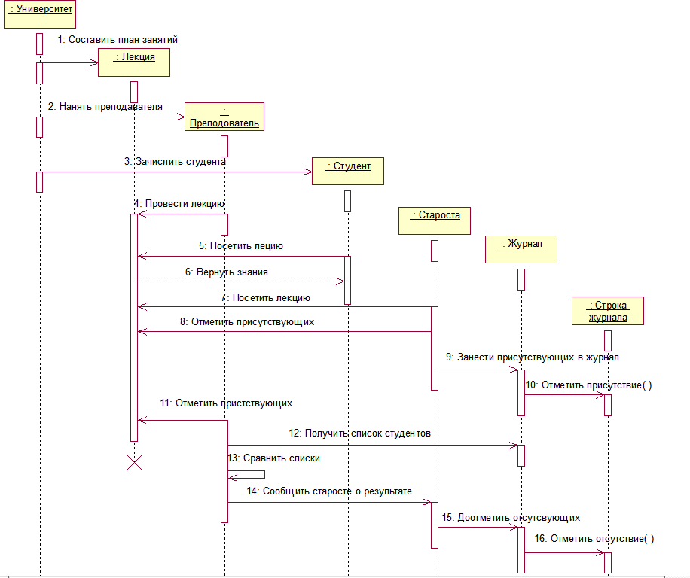

Рисунок 2 – Диаграмма последовательности

### Вариант 2

Добавить класс Комплексное число в показательном виде, организовать взаимодействие с классом Комплексное число в алгебраическом виде. Реализовать действие умножения и деления. Реализовать класс Человек, управляющий классом Выражение.

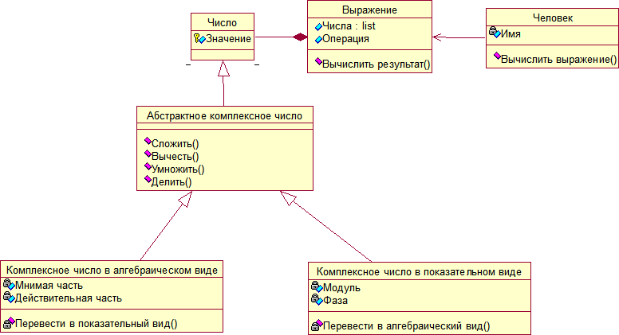

Рисунок 3 – Диаграмма классов

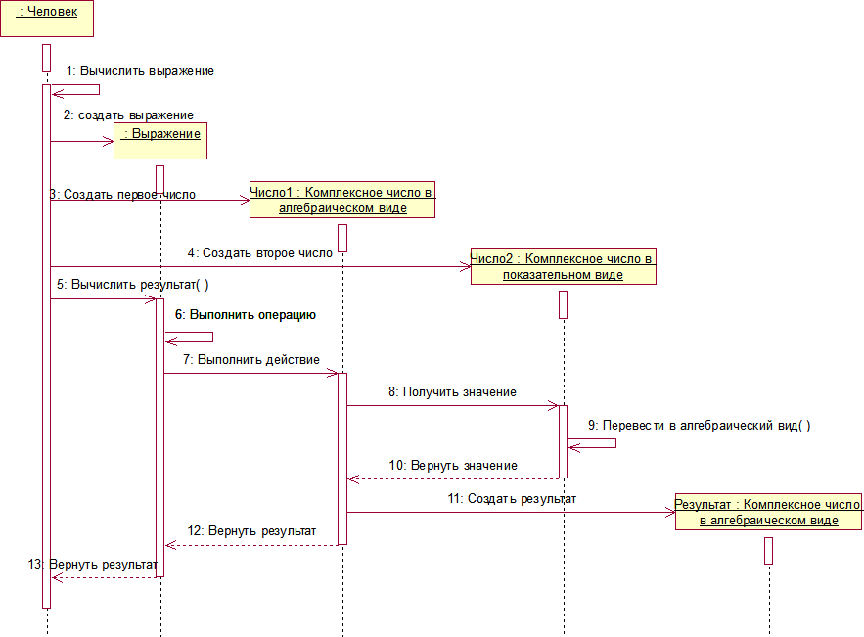

Рисунок 4 – Диаграмма последовательности

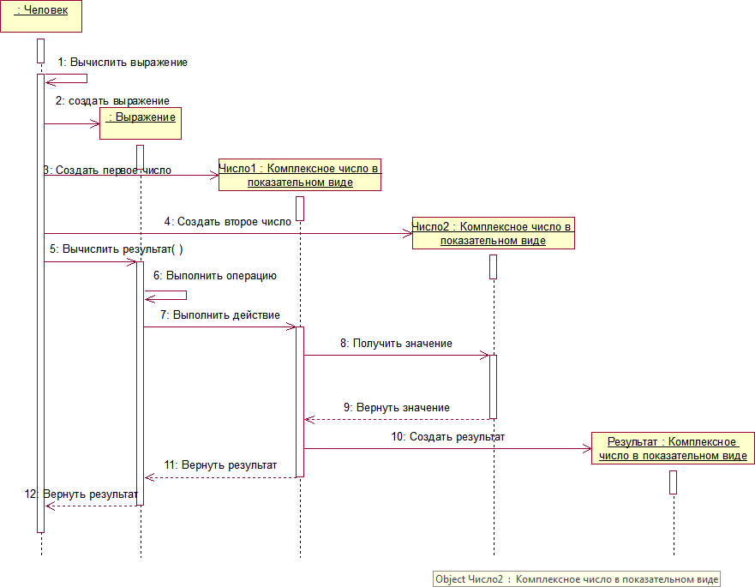

Рисунок 5 – Диаграмма последовательности

### Вариант 3

Добавить класс Директор, управляющий классом Завод. Добавить класс Магазин, содержащий ссылку на класс товар, который производит класс Завод. Добавить новые классы, наследующие от класса Продукт.

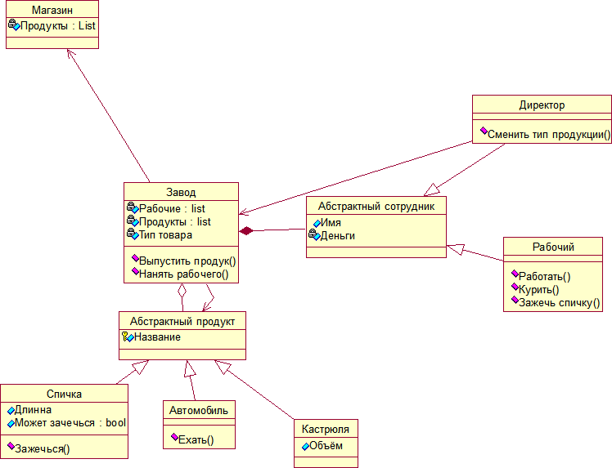

Рисунок 6 – Диаграмма классов

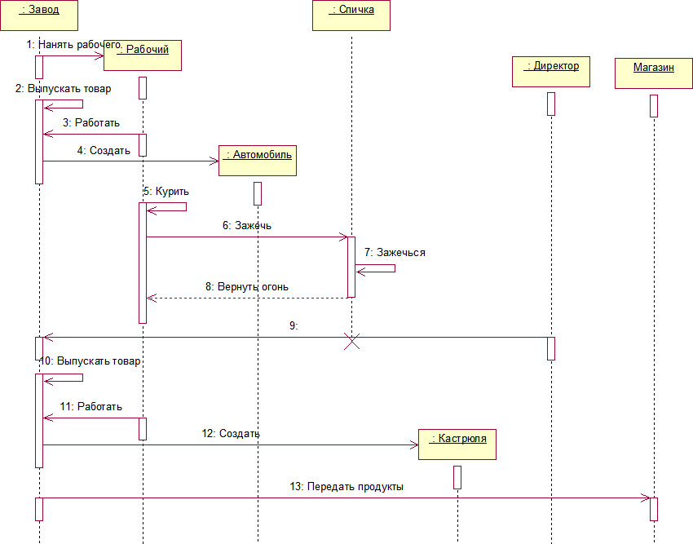

Рисунок 7 – Диаграмма последовательности

### Вариант 4

Добавить классы Орган тела и Абстрактный орган. Добавить класс ухо, наследующий от класса Орган головы, класс Желудок, наследующий от класса Орган тела. Организовать взаимодействие класса Рот с классом Желудок и класса Ухо с классом Мозг.

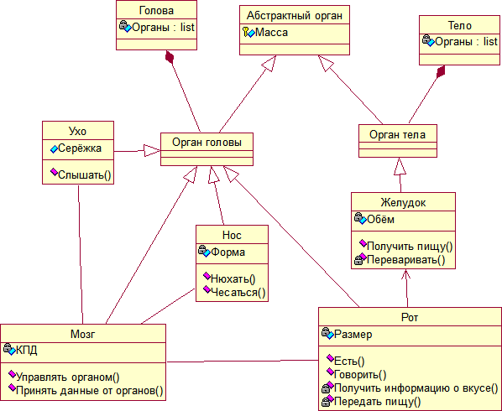

Рисунок 8 – Диаграмма классов

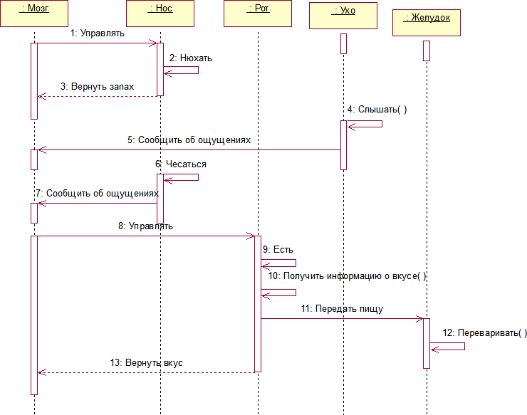

Рисунок 9 – Диаграмма последовательности

### Вариант 5

Добавить класс Абстрактный файл, от которого наследует класс Программа. Добавить класс Видеофайл, и организовать его взаимодействие с классом Плеер и классом Браузер.

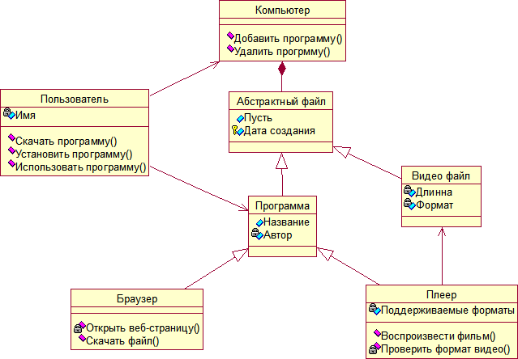

Рисунок 10 – Диаграмма классов

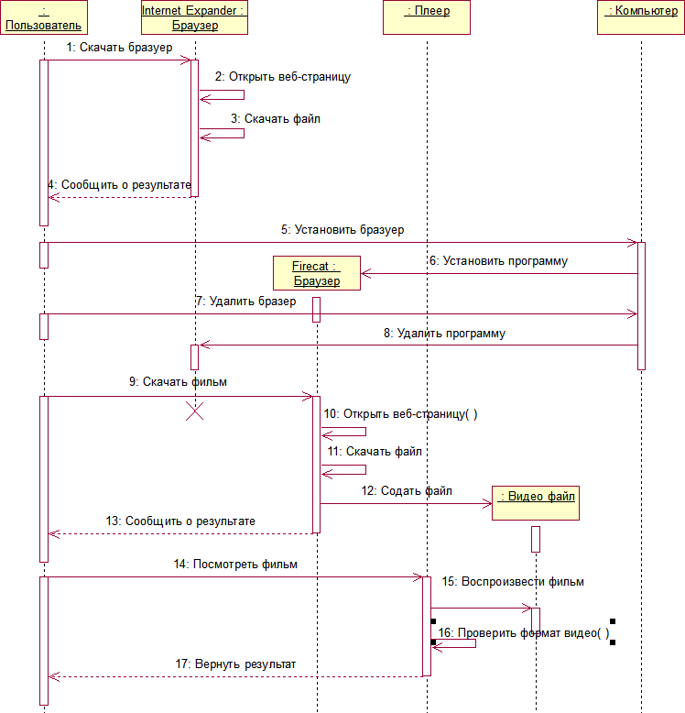

Рисунок 11 – Диаграмма последовательности

### Вариант 6

Добавить класс Фермер, наследующий от класса Абстрактный человек и производящийэкземпляры класса Овощ. Эти экземпляры потом использует Повар для производства объектов Еда и разрушает их после производства.

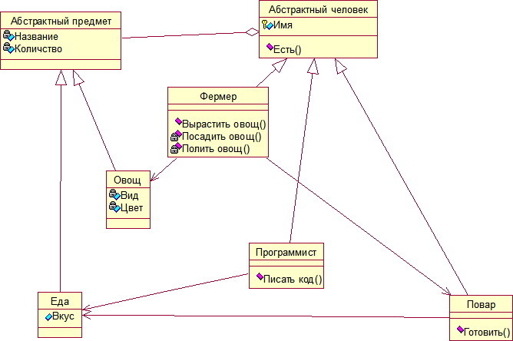

Рисунок 12 – Диаграмма классов

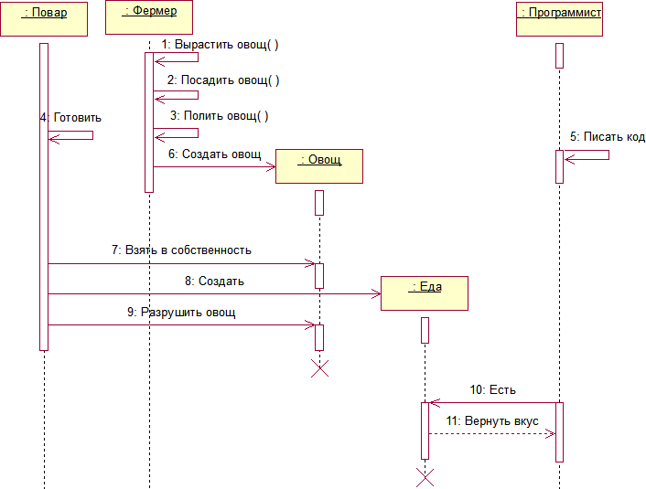

Рисунок 13 – Диаграмма последовательности

### Вариант 7

Добавить класс Трактор, наследующий от класса Автомобиль, обладающий методом убирать снег(). Добавить класс Водитель, управляющий классом Автомобиль.

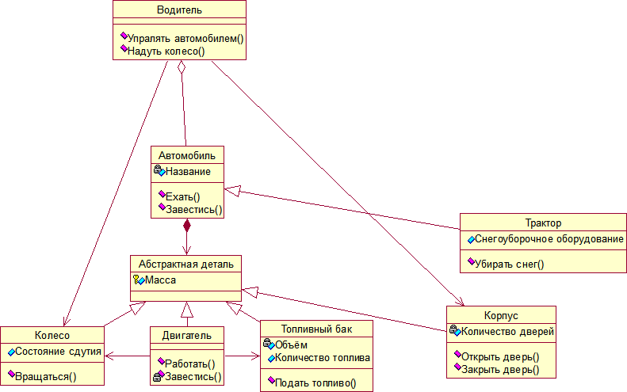

Рисунок 14 – Диаграмма классов

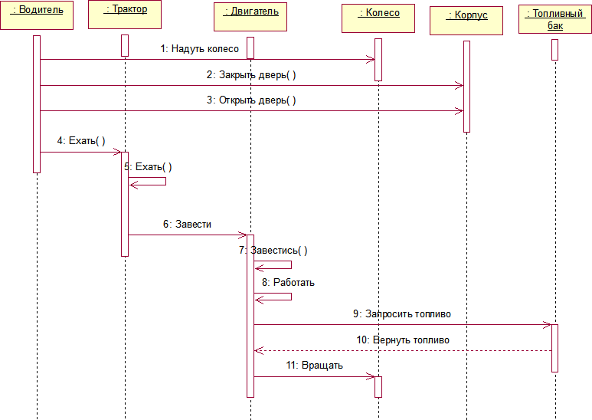

Рисунок 15 – Диаграмма последовательности

### Вариант 8

Добавить класс Руководитель Компании, управляющий классом Компания. Добавить класс Вип-клиент, наследующий от класса клиент и класс Срочный заказ, наследующий от класса Заказ.

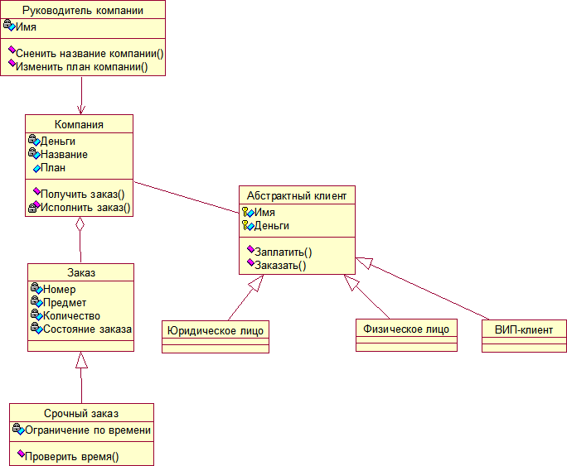

Рисунок 16 – Диаграмма классов

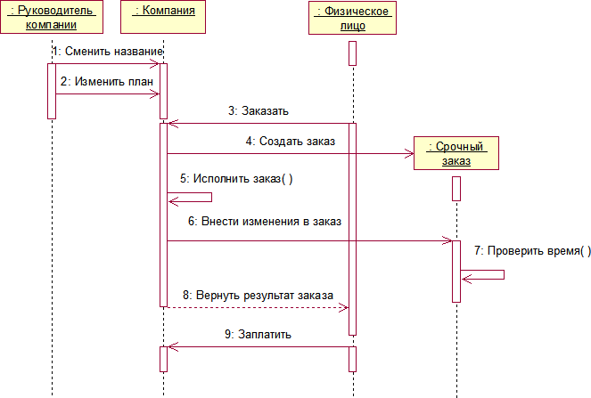

Рисунок 17 – Диаграмма последовательности

### Вариант 9

Расширить взаимодействие классов. Организовать получение Работниками дать им возможность попросить увеличить зарплату. Результат просьбы увеличить зарплату должен зависеть от количества выполненных заказов.

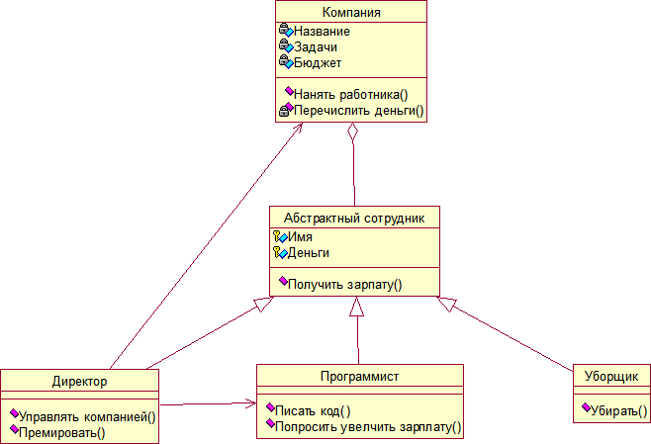

Рисунок 18 – Диаграмма классов

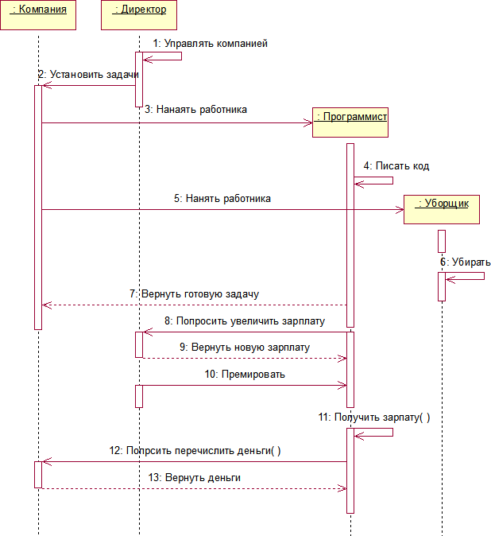

Рисунок 19 – Диаграмма последовательности

### Вариант 10

Добавить класс Заведующий кафедрой, который управляет классом университет и отвечает за создание объектов класса экзамен. У класса экзамен есть два состояния сдан и не сдан.

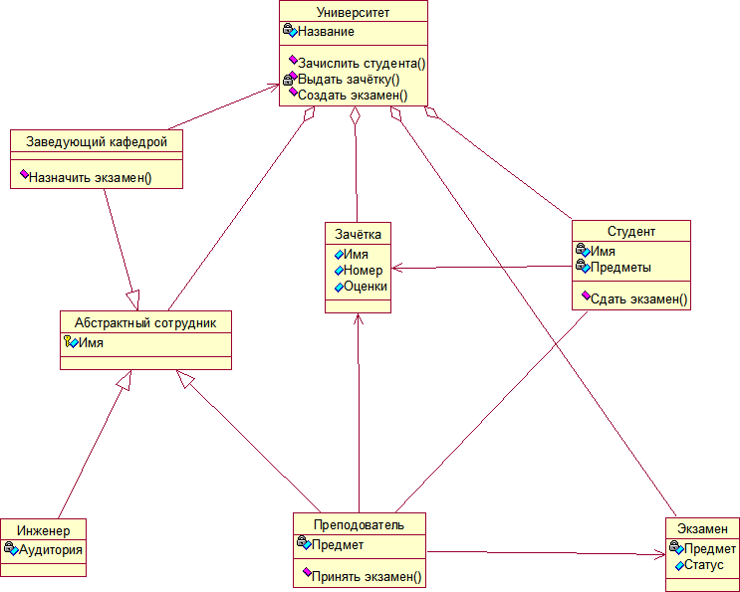

Рисунок 20 – Диаграмма классов

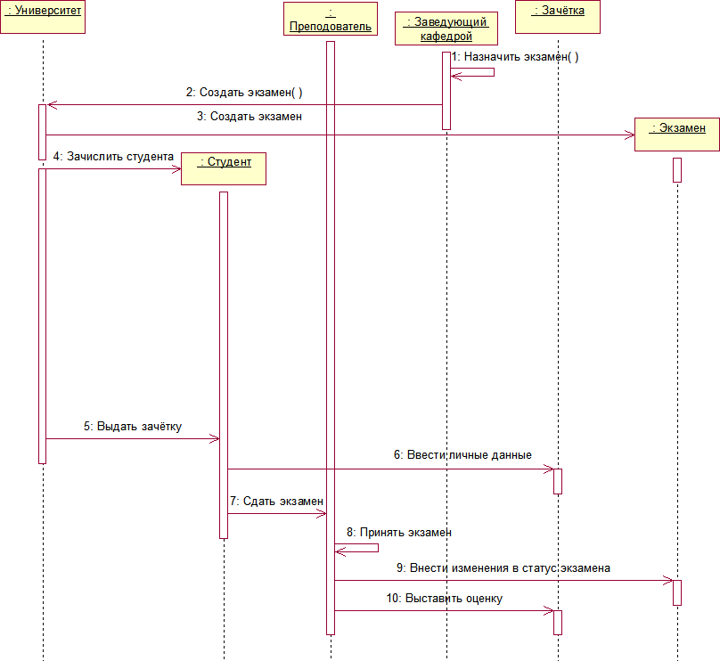

Рисунок 21 – Диаграмма последовательности

### Вариант 11

Добавить класс заготовка и обеспечить его взаимодействие с классом отвёртка. Объект класса отвёртка при вызове метода закрутить изменяет статус готовности объекта класса Изделие.

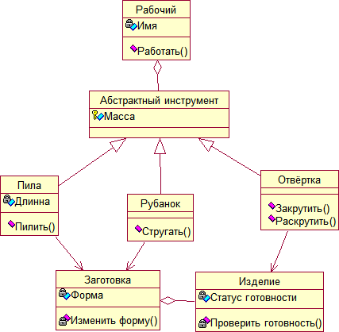

Рисунок 22 – Диаграмма классов

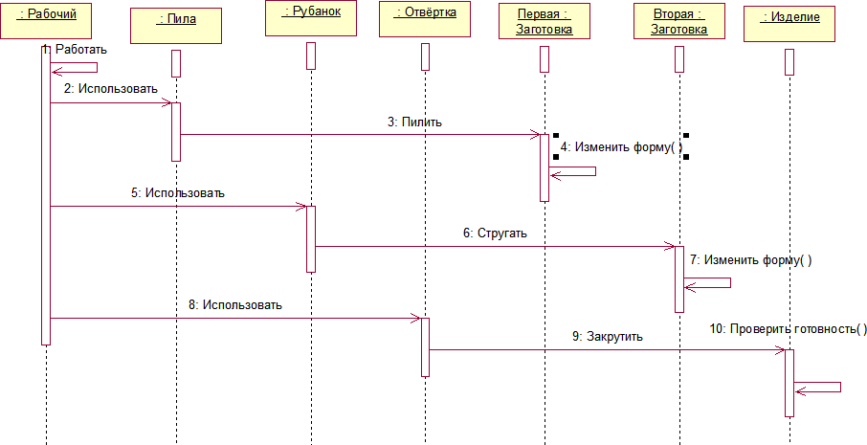

Рисунок 23 – Диаграмма последовательности

### Вариант 12

Для классов кофе и сахар сделать родительский класс сыпучий предмет. Добавить наследующий от него класс Чай. Добавить класс молоко. Обеспечить класс Чайник методом Нагреть. Классу студент добавить метод Сделать кофе с молоком() и Сделать чай().

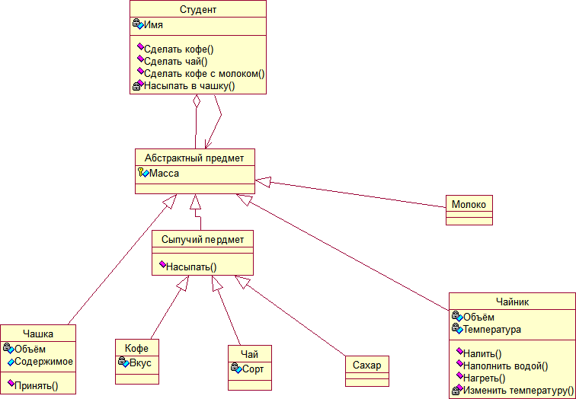

Рисунок 24 – Диаграмма классов

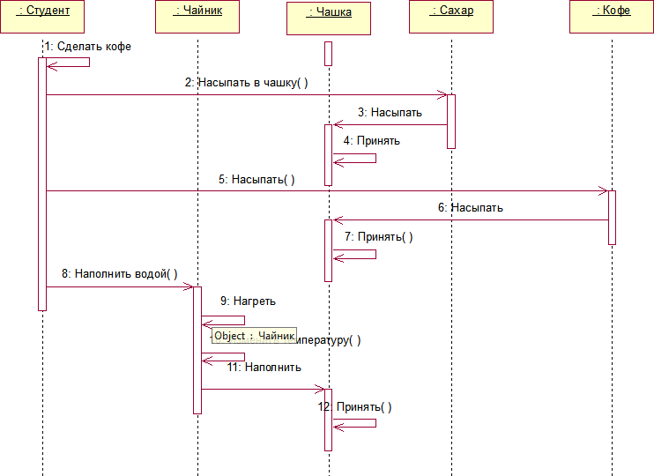

Рисунок 25 – Диаграмма последовательности

### Вариант 13

Добавить класс Абстрактный питомец, родительский класс для класса Абстрактная собака и Кошка. Классу хозяин добавить методы Завести собаку() и Завести кошку() создающие объекты классов, наследующих от класса Абстрактная собака и объекты класса Кошка. Классу Хозяин добавить метод Выгулять собаку().

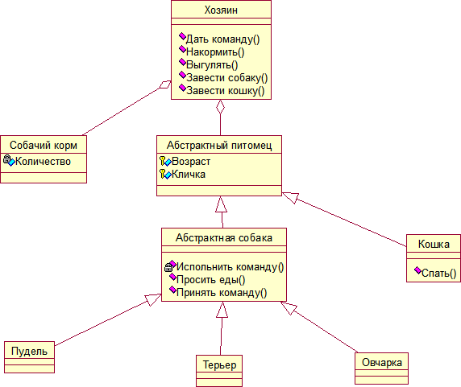

Рисунок 26 – Диаграмма классов

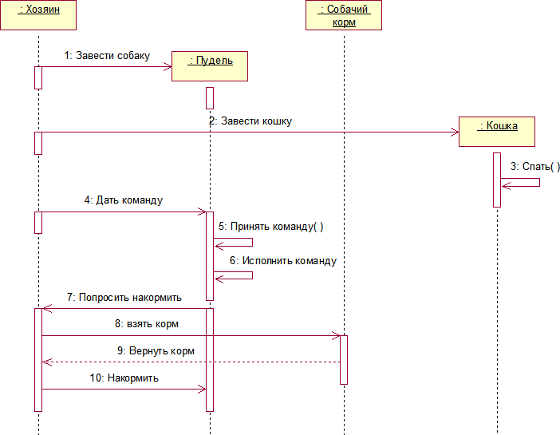

Рисунок 27 – Диаграмма последовательности

### Вариант 14

Добавить классы Ангина и Грипп, наследующие от класса Абстрактная болезнь. Пациенту добавить горло и лёгкие. Также добавить метод принять лекарство () разрушающий Болезнь. Добавить класс Лекарство.

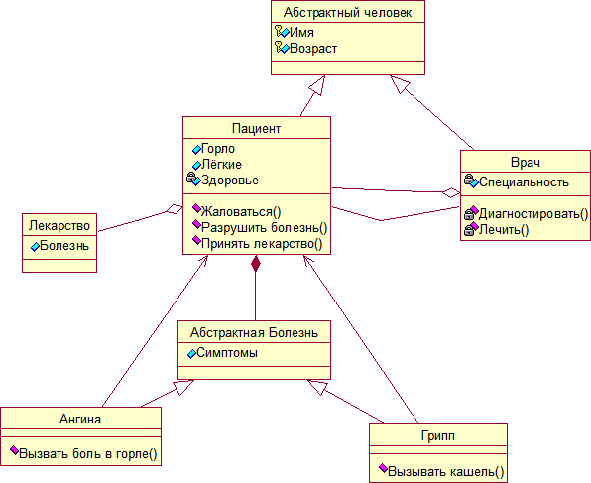

Рисунок 28 – Диаграмма классов

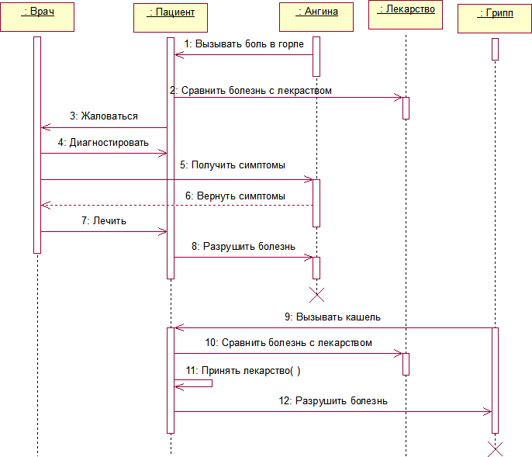

Рисунок 29 – Диаграмма последовательности

### Вариант 15

Добавить класс Гладиолус. Добавить класс Лепесток, принадлежащий классу Бутон и класс Лист, принадлежащий классу Цветок. Обеспечить создание Объектов Лепесток одновременно с объектами Бутон. Реализовать метод Засохнуть() у класса Цветок.

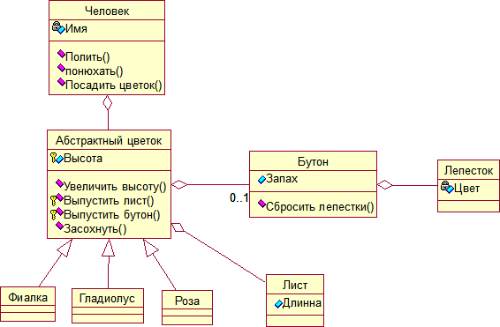

Рисунок 30 – Диаграмма классов

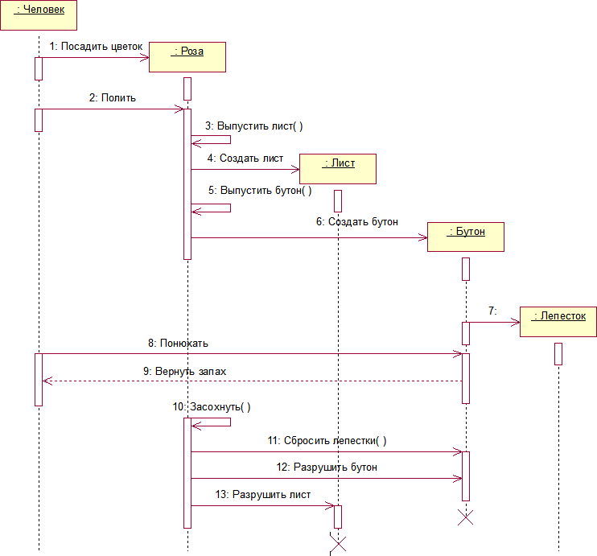

Рисунок 31 – Диаграмма последовательности

### Вариант 16

Добавить класс Критик с Методом написать рецензию() и класс Рецензия, который он создаёт. Также создать классы Роман и Рассказ, наследующие от класса Абстрактная книга.

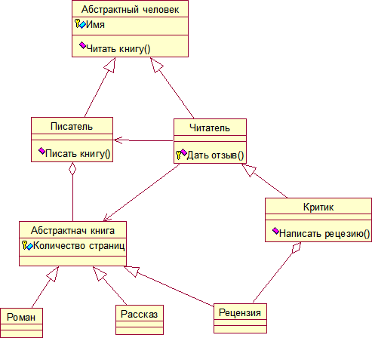

Рисунок 32 – Диаграмма классов

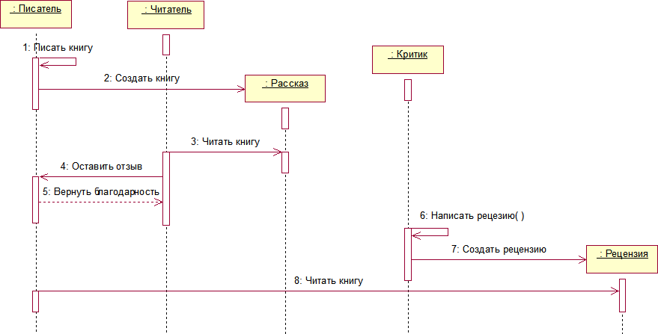

Рисунок 33 – Диаграмма последовательности

### Вариант 17

Создать классы Пассажир эконом класса и Пассажир первого класса, наследующие от класса Пассажир. Добавить взаимодействие класса Пассажир первого класса с Классом Стюардесса.

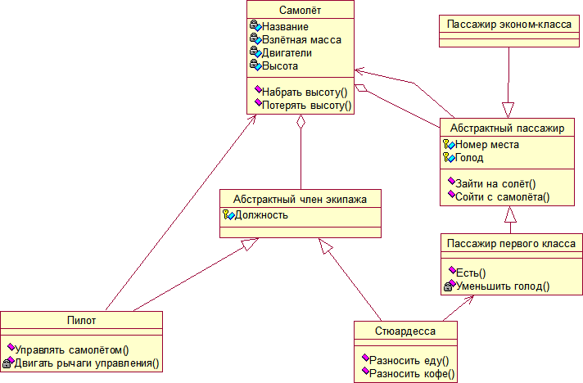

Рисунок 34 – Диаграмма классов

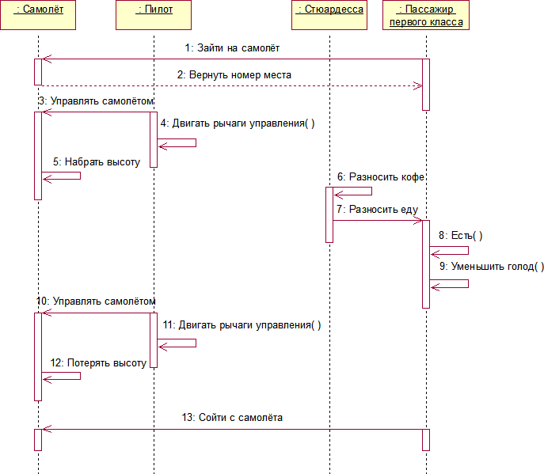

Рисунок 35 – Диаграмма последовательности

### Вариант 18

Добавить класс Банк и организовать его взаимодействие с классом Банкомат. В частности реализовать запрос денег Банкоматом из Банка.

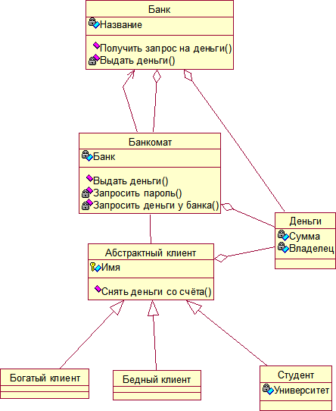

Рисунок 36 – Диаграмма классов

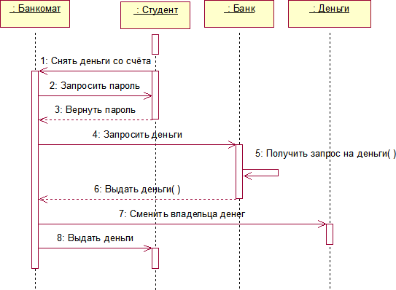

Рисунок 37 – Диаграмма последовательности

### Вариант 19

Классу Корабль добавить метод Вести пушечный огонь() и реализовать классы Зенитная пушка и Пушка главного калибра.

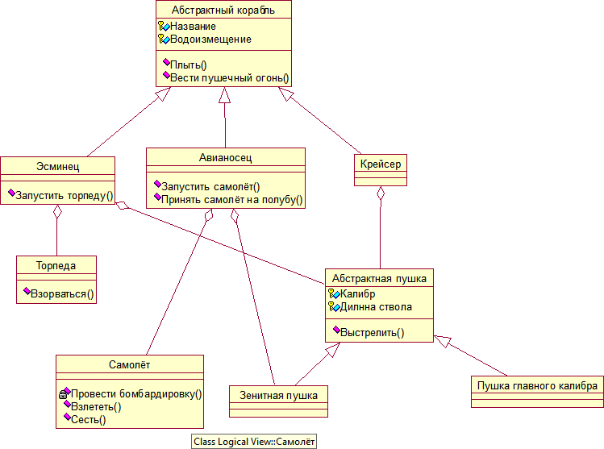

Рисунок 38 – Диаграмма классов

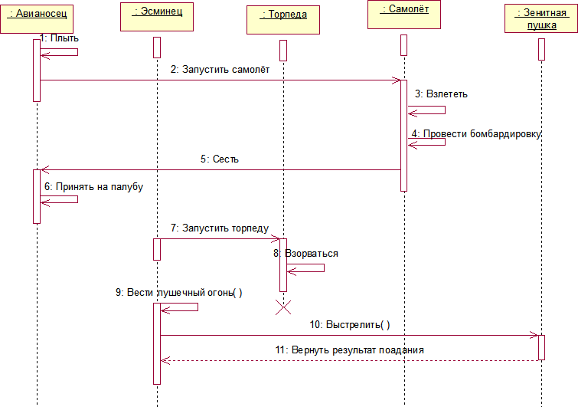

Рисунок 39 – Диаграмма последовательности

### Вариант 20

Преобразовать класс Бумага. Добавить в него поле содержимое, которое будет хранить написанное на бумаге. Добавить класс Ксерокс, который будет создавать копии с бумаги.

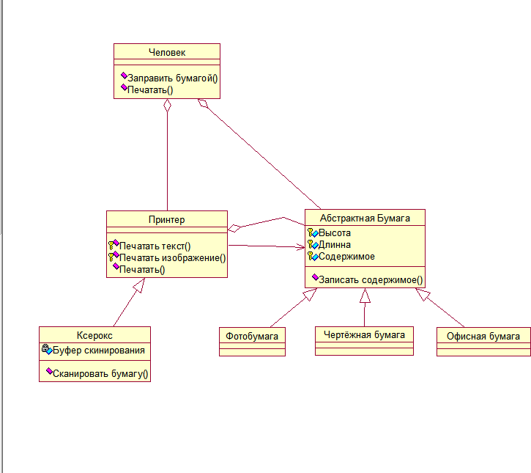

Рисунок 40 – Диаграмма классов

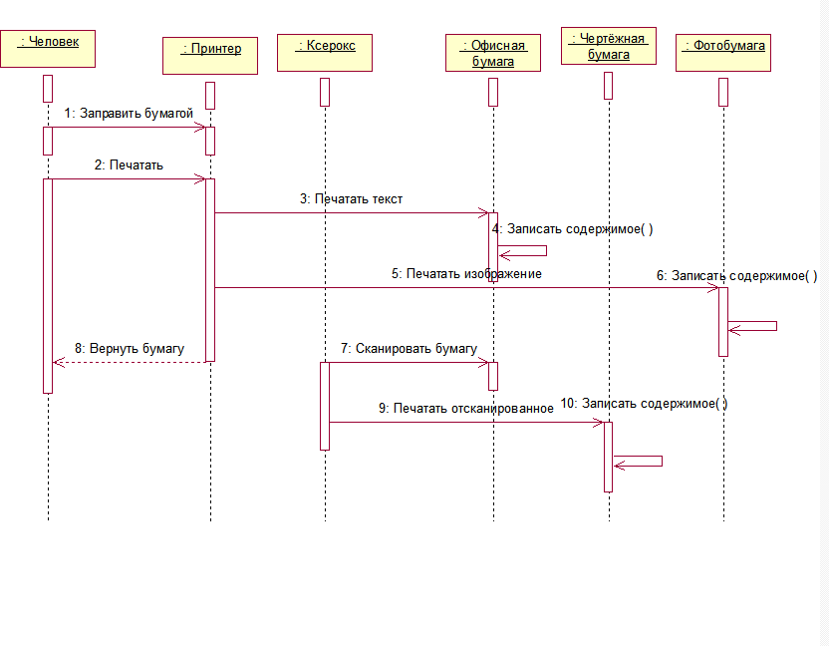

Рисунок 41 – Диаграмма последовательности

### Вариант 21

Добавить класс Квартира, хранящий в себе класс Адрес и организовать взаимодействие с ним: вселение жильцов в комнату и выселение.

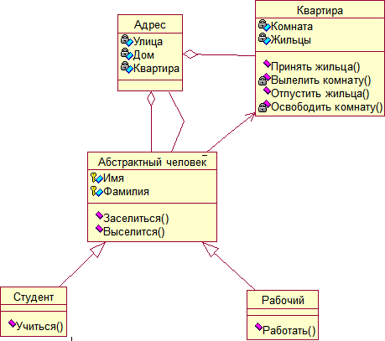

Рисунок 42 – Диаграмма классов

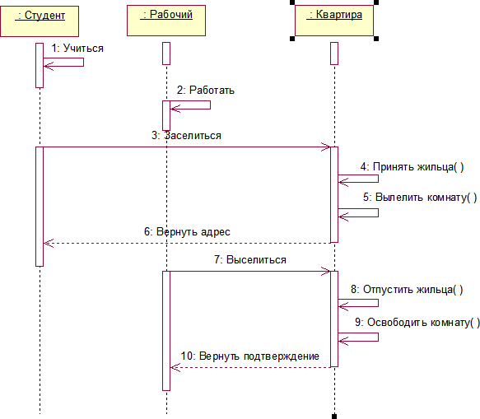

Рисунок 43 – Диаграмма последовательности

### Вариант 22

Добавить классы Тигр и Фламинго по аналогии с классами Слон и Страус. Такжедобавить класс Зритель. Его метод посмотреть на животное() должен получать копию класса Животное и отображать на экран информацию о классе.

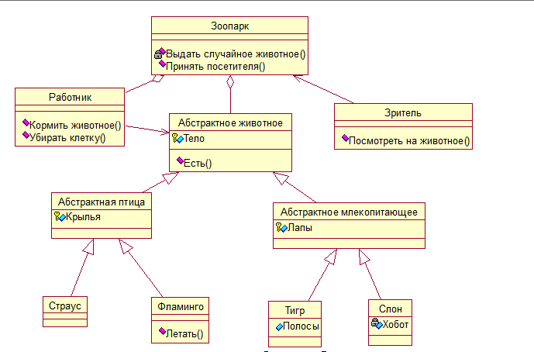

Рисунок 44 – Диаграмма классов

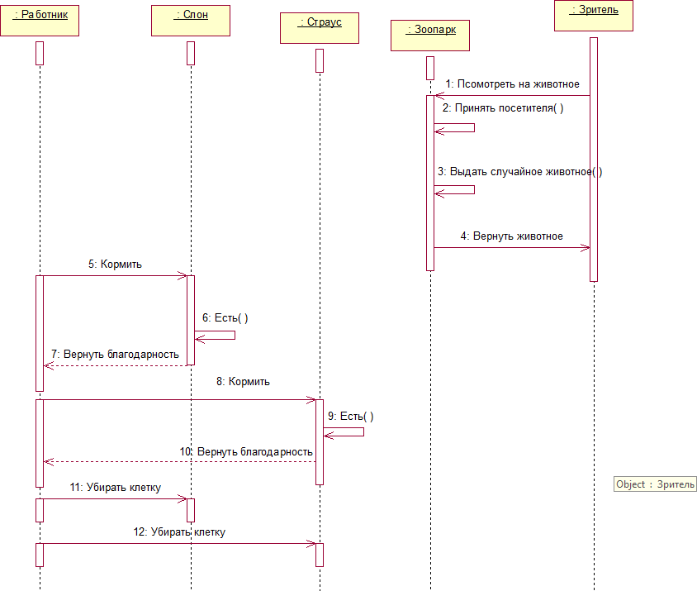

Рисунок 45 – Диаграмма последовательности

### Вариант 23

Классу Университет добавить методы Провести лекцию(), Провести семинар(), Провести лабораторный практикум(). Эти методы должны менять поля знания и оценки класса Студент. Добавить класс Детский сад.

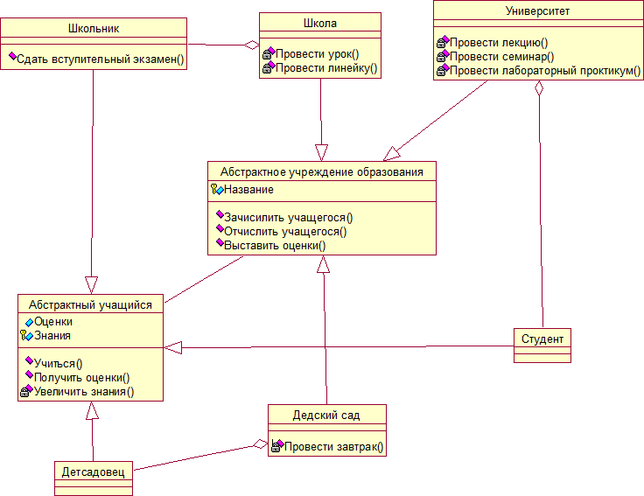

Рисунок 46 – Диаграмма классов

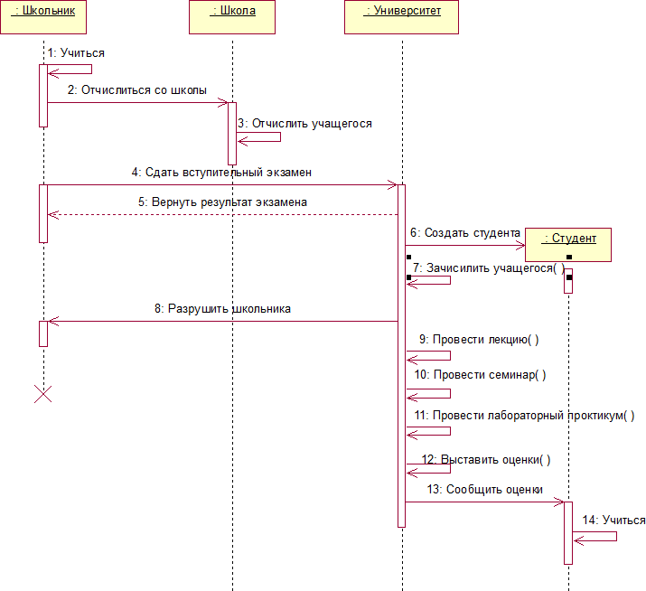

Рисунок 47 – Диаграмма последовательности

### Вариант 24

Добавить класс Магазин и организовать взаимодействие класса Человек с ним с помощью метода купить жидкость(). Также добавить классы Чайник, Чай, Вода. И добавить классу Сосуд метод Перелить жидкость().

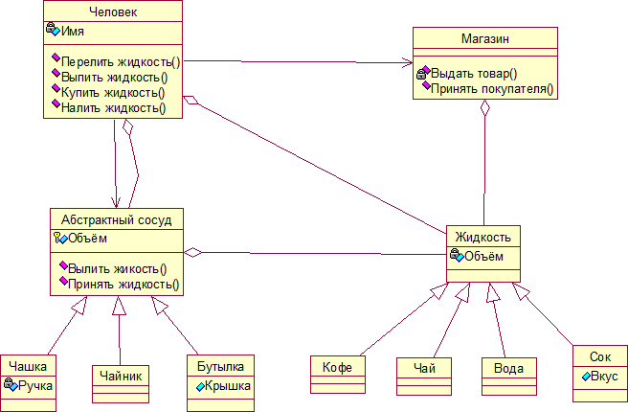

Рисунок 48 – Диаграмма классов

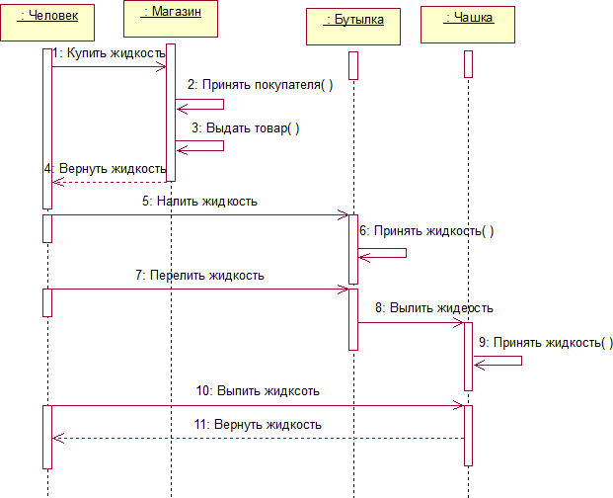

Рисунок 49 – Диаграмма последовательности

### Вариант 25

Добавить класс Пакет и организовать возможность помещать туда товар. Добавить классу Тележка метод Выдать товар(). Добавить класс Молоко.

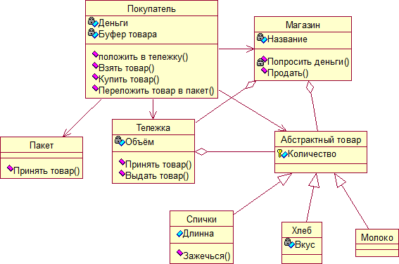

Рисунок 50 – Диаграмма классов

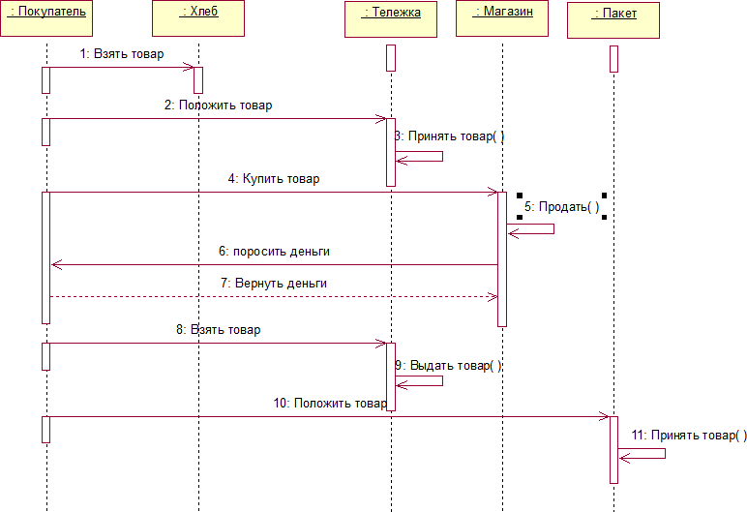

Рисунок 51 – Диаграмма последовательности

### Вариант 26

Добавить классы, наследующие от класса одежда, а именно Штаны и Рубашка. Добавить классу Портной фабричные методы, создающие эти классы. Добавить классу Ткань поле количество и организовать его работу.

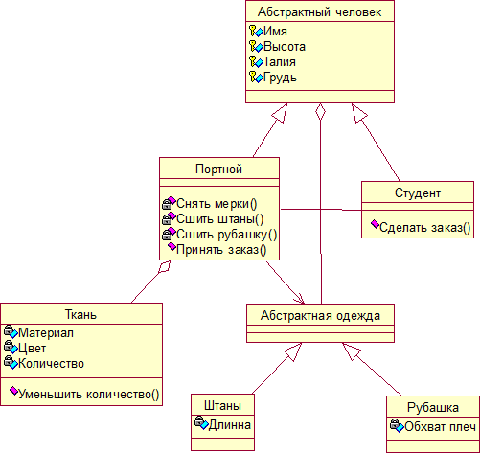

Рисунок 52 – Диаграмма классов

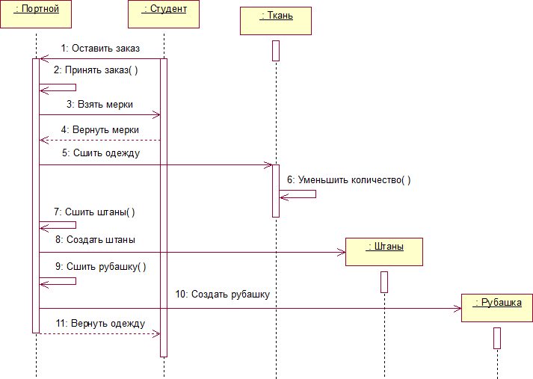

Рисунок 53 – Диаграмма последовательности

### Вариант 27

Добавить монстров Кабан и Оборотень. Организовать метод убийства монстра. Переделать работу классов так, чтобы монстры сообщали квесту о своём убийстве.

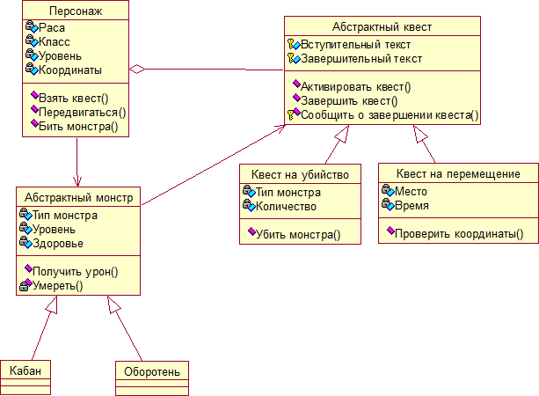

Рисунок 54 – Диаграмма классов

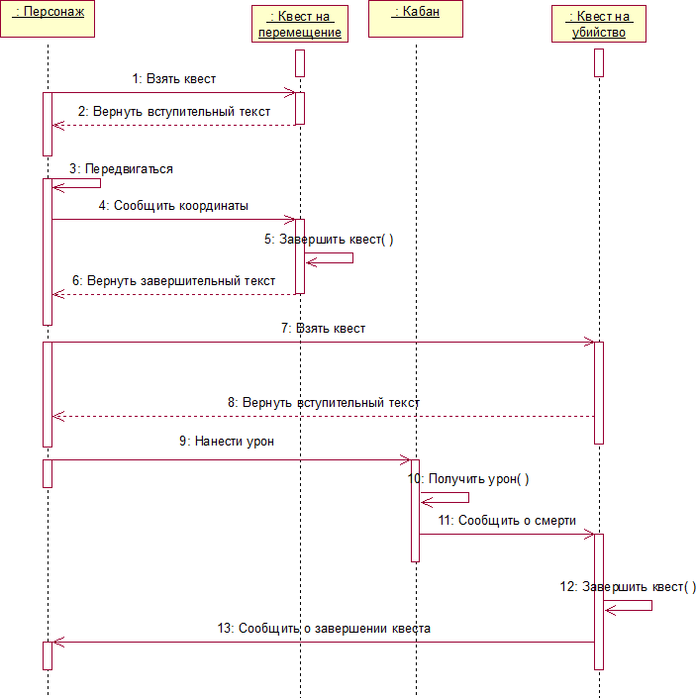

Рисунок 55 – Диаграмма последовательности

### Вариант 28

Добавить класс База пользователей, хранящий данные о Зарегистрированных пользователях. Обеспечить управление этим классом с помощью класса Администратор.

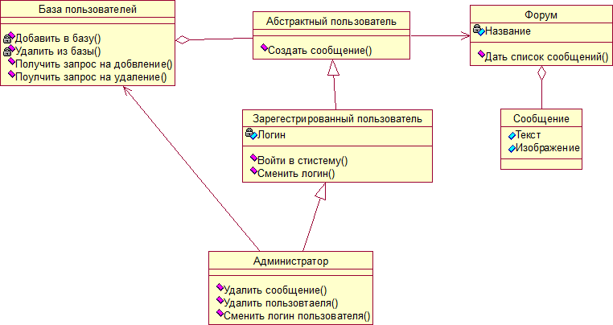

Рисунок 56 – Диаграмма классов

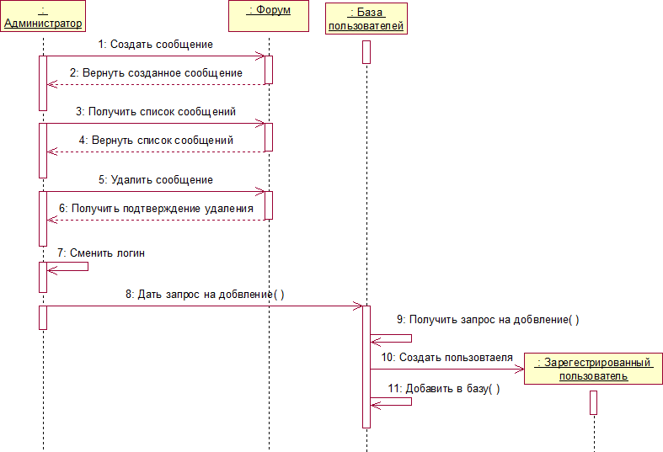

Рисунок 57 – Диаграмма последовательности

### Вариант 29

Добавить возможность редактировать информацию о пользователе. В класс Пользователь добавить поля Почта, Ник. Обеспечить работу с ними.

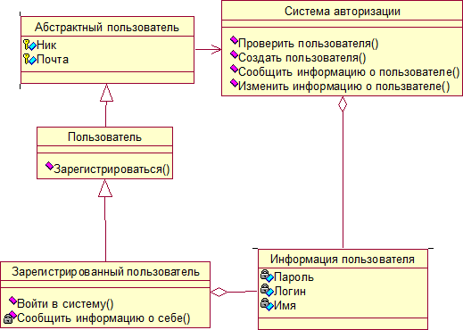

Рисунок 58 – Диаграмма классов

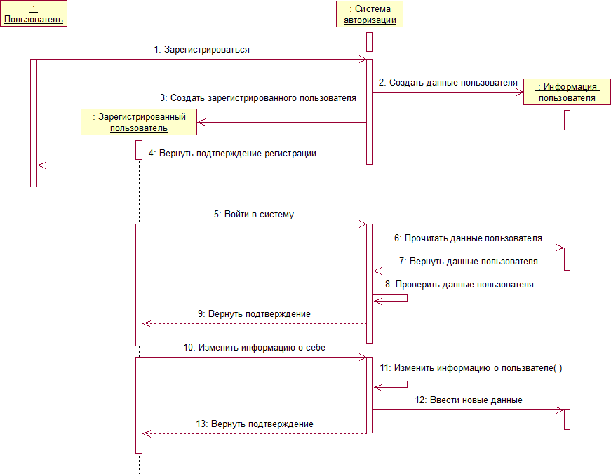

Рисунок 59 – Диаграмма последовательности

### Вариант 30

Добавить класс Плейлист, хранящий список видео. Класс должен выдавать следующее видео из списка при вызове метода Воспроизвести плейлист(). Добавить класс Музыкальное видео.

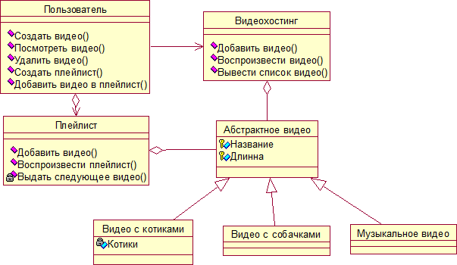

Рисунок 60 – Диаграмма классов

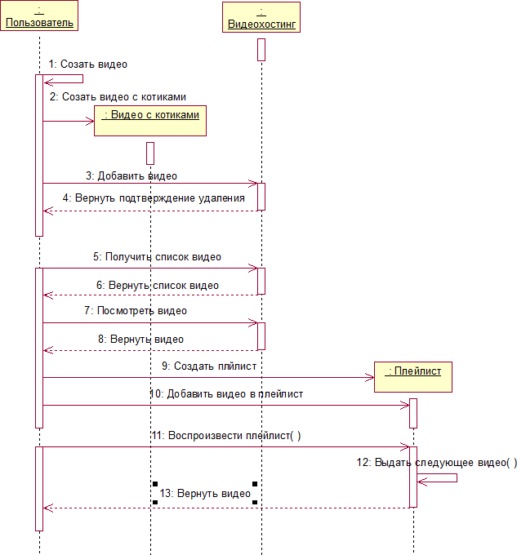

Рисунок 61 – Диаграмма последовательности